铁矿石中铅、砷、镉、汞、氟和氯
含量的限量
Iron ore limit element contant of lead, arsenic, cadmium, mercury, fluorine and chlorine

编
制
说
明
一、任务来源
根据国家标准化管理委员会标委综合[2012]92号文“关于下达2012年第二批国家标准制修订计划的通知”下达的2012年标准制定计划20121719-T-605，由天津出入境检验检疫局负责起草《铁矿石中铅、砷、镉、汞、氟和氯含量的限量》国家标准，2015年结题。
二、目的和意义
铁矿石作为炼钢行业产业链的源头部分，铅、汞、镉、砷等元素的含量直接决定了利用其为原料的金属制品中铅、汞、镉、砷等元素的含量。另外铁矿在装卸、储存、运输、冶炼过程中铅、砷、镉、汞、氟和氯会扩散到大气、水源、土壤中造成环境污染，影响人体健康。随着铁矿石用量的增加，铁矿产地的复杂多样，国内矿山企业产能落后，暴露出来的风险也不断增加，给环境造成了极大的污染，国家越来越重视环境的保护和可持续发展，特别是《国家中长期科学和技术发展规划纲要（2006-2020年）》第二部分环境提到改善生态与环境是事关经济社会可持续发展和人民生活质量提高的重大问题。
我国铁矿石以贫矿资源为主，富矿少，原矿品位低并且伴生矿物多，平均品位为32.67%，比世界平均品位低11个百分点。近几年，随着国家重大工程项目的不断推进，国内钢材需求“高烧”持续不退，由于国内铁矿资源紧缺，许多钢厂纷纷将目光投向了国外，全国铁矿进口量逐年大幅递增。2010年，全国各口岸共检验进口铁矿58149批，重量66818.0万吨，货值782.8亿美元，创历史新高。随着国内铁矿储量的日趋萎缩且品位较低冶炼成本高、运输成本的大幅增加，以及强劲的需求，刺激铁矿价格一路飙升，进口铁矿呈现出小量多批、矿种产地复杂、品质波动大等特点。
由于我国经济增长在很大程度上仍是依赖资源的高消耗来实现，导致资源的约束矛盾突出，环境污染严重，生态破坏加剧。如果继续沿用粗放型的经济增长方式，资源将难以为继，环境将不堪重负。同时在铁矿的国际贸易中也出现了一些不正常的现象，出现了像进口铁矿品位降低、质次价高、掺杂使假和外来夹杂物等现象，同时也有一些含有高含量有害元素的铁矿进入国门。由于目前我国相应的强制性标准不健全，无法将这些涉嫌欺诈和危害我们环境的矿物挡在国门之外，只得在我们的监督和国内买方的配合下，对此类货物进行安全使用。
虽然我国进口铁矿进口量逐年增多，但国内钢铁企业所用铁矿的主体依然是国产铁矿。我国铁矿资源有两个特点：一是贫矿多，贫矿出储量占总储量的80%；二是多元素共生的复合矿石较多。此外矿体复杂；有些贫铁矿床上部为赤铁矿，下部为磁铁矿。所以国产铁矿一般需要进行选矿，或与进口铁矿按比例混合配比进行冶炼。在长期的使用过程中同样也要面对环境污染特别是有害元素污染的严重现状，但目前未在相关报道中发现国产铁矿石有害元素情况进行全面的汇总分析，也未就其影响提出解决方案。
因此，有必要制订铁矿石有害元素限量标准，以规范进口铁矿、国产铁矿的贸易秩序，保护我们的企业利益和环境不受有害物质的侵害。
三、制订原则
根据《中华人民共和国进出口商品检验法实施条例》第十九条规定，“除法律、行政法规另有规定外，法定检验的进口商品经检验，涉及人身财产安全、健康、环境保护项目不合格的，由出入境检验检疫机构责令当事人销毁，或者出具退货处理通知单并书面告知海关。”
另外为保护国内环境，保护我国人民身体健康，于1996年颁布了《大气污染物综合排放标准》GB16297-1996，该标准规定了33种大气污染物的排放限值，同时规定了标准执行中的各种要求。其中包括铅、镉、氯、氟、汞的限值，各种工业炉窑允许排放有害元素最高限量和大气排放污染物限量。颁布了《中华人民共和国国家标准土壤环境质量标准》GB15618-1995，其中主要规定了土壤中镉、汞、砷、铅的分级限量值，见表19中土壤环境质量表。铁矿石做为一种矿产品也属于土壤中的产物，在冶炼过程中会向大气中排放各种污染物，因此也需对铁矿中有害元素限量进行研究。
目前，对进口、国产铁矿石中环境有害元素没有相关的强制性限量标准，但进铁矿中的铅、砷、汞等元素对环境和人身安全存在巨大隐患，有必要制订《铁矿石中铅、砷、镉、汞、氟和氯含量的限量要求》标准，对进口、国产铁矿的有害元素含量规定一个明确的限量，对铁矿质量进行有效的监督管理，以保护我们的环境和人身健康。
标准编写过程中严格按照GB/T 1.1-2009《标准化工作导则 第1部分：标准的结构和编写》，GB/T 20000.2-2009《标准化工作指南 第2部分：采用国际标准》和GB/T 20001.4-2001《标准编写规则 第4部分：化学分析方法》的要求进行编写。
四、研究进程
4.1、接到工作任务后，天津出入境检验检疫局化矿金检测中心确定合作单位、标准研制组成员分工的具体工作内容。
4.2、调用依据国家质检总局《关于组织实施2005年全国进出口商品监督抽查的通知》（国质检检函〔2005〕273号）和《关于开展进口铁矿中有害元素专项抽查的通知》（质检检函〔2005〕77号）进行的全国进口铁矿品质检验数据、报告等内容。
4.3、查阅国内外关于矿产品、环保、金属产品中有害元素限量方面的法律法规及科研文献资料。
4.4、对我国主要铁矿石产区及钢铁企业进行了调研，了解其国产铁矿使用、生产等内容，并收集了具有代表性样品。
4.5、应用ICP-MS、离子色谱、原子荧光等设备对铁矿石有害元素进行检测。应用多元统计及四分位统计方法对检测数据进行分析。
4.6、依据统计分析结果结合相关法律法规、文献等内容，最终形成标准文本及编制说明。
五、研究内容
对我国各大港口进口铁矿品质及对国内主要钢铁企业所用国产铁矿品质进行调研，并对进口及国产铁矿石有害元素进行检测。检测结果的数据处理采用多元统计和稳健统计技术处理相结合的方法，其中使用多元统计方法对进口、国产铁矿有害元素进行整体评价；使用稳健统计技术对每一个有害元素进行了总批次、中位值、标准四分位距、最大值、最小值和变动范围的统计，由于稳健统计技术采用的是中位值和标准四分位距，从而减少了极端结果对平均值和标准偏差的影响。以统计分析结果为依据结合这些元素对钢铁的安全性能的影响，兼顾对环境的影响，最终确定铁矿中有害元素限量值

- 现今国内外铁矿石中有害元素限量要求
1.1、铁矿石冶炼要求
铁矿中除了铁、锰、镍等有益元素外，还有污染土壤环境、对冶炼造成直接影响的有害物质，这些物质主要指砷、镉、铅、铬、锌等元素的化合物。铁矿中有害元素含量越高，其冶炼价值降低，并且对环境的危害越大。其中硫会使生铁或钢材发生热脆性，一般一级矿硫含量小于0.06%，大于0.3%的为高硫矿，冶炼中需增加熔剂的用量，使渣量增加，产量降低；磷会使生铁或钢材发生冷脆性，并且在烧结过程中不易去除，在冶炼中又会全部还原进入生铁，因此，冶炼中要求磷含量越低越好；锌在冶炼中被还原后会引起炉衬膨胀和炉壳破坏，铅在冶炼中会不断沉积于炉内，渗入砖缝而损坏炉衬，冶炼中要求铅、锌含量越低越好，应小于0.1%；砷在冶炼中几乎全部进入生铁，使钢材冷脆性增加、焊接性能降低，一般要求砷含量小于0.07%；铜在冶炼中会全部进入生铁，在炼钢中进入钢材，铁矿石中铜含量不允许超过0.2%，否则，容易造成钢材热脆现象。
1.2、国外相关规定
目前国外对铁矿中有害元素对于环境的污染已给予了相当程度的重视，欧盟采矿、矿石废弃物处置管理的资料显示，在高敏感土壤（农田等土壤）中的砷、镉、铜、铅、锌含量分别不允许超过52mg/kg、5 mg/kg、250 mg/kg、350 mg/kg和700 mg/kg；在其他低敏感土壤中的砷、镉、铜、铅、锌含量分别不允许超过100mg/kg、10 mg/kg、500 mg/kg、500 mg/kg和1200 mg/kg。上述限量对于我国进口铁矿有害元素的控制和冶炼废渣的管理具有一定的参考价值。
- 国内外主要铁矿企业矿产品化学成分和粒度组成
2.1澳大利亚铁矿石化学成分和粒度组成见表1；
2.2印度和南非铁矿石化学成分和粒度组成见表2；
2.3加拿大和新西兰铁矿化学成分和粒度组成见表3；
2.4南美洲铁矿化学成分和粒度组成见表4；
2.5我国铁矿化学成分和粒度组成见表5；
表1 澳大利亚铁矿石化学成分和粒度组成 %
表2 印度和南非铁矿石化学成分和粒度组成 %
表3 加拿大和新西兰铁矿石化学成分和粒度组成 %
表4 南美洲铁矿石化学成分和粒度组成 %
表5 我国铁矿石化学成分和粒度组成 %
- 铁矿有害元素限量研究情况
3.1、进口铁矿
3.1.1基本情况
根据总局《关于组织实施2005年全国进出口商品监督抽查的通知》（国质检检函〔2005〕273号）和《关于开展进口铁矿中有害元素专项抽查的通知》（质检检函〔2005〕77号）要求，全国十个口岸检验检疫局即山东、宁波、上海、广东、深圳、江苏、浙江、天津、辽宁、新疆检验检疫局参加了进口铁矿有害元素专项抽查。本次专项调查抽查了印度、澳大利亚、巴西、哈萨克斯坦、南非、加拿大、墨西哥、伊朗等23个国家进口的490批铁矿样品，并对每批铁矿样品中的十二个有害项目进行检测，上报检测结果5830个，其中新疆局抽查了来自哈萨克斯坦的35批铁矿样品，天津局抽查了天津口岸的55批铁矿样品，其他检验检疫局按照要求抽查了50批铁矿样品（深圳局由于技术条件所限，没有进行氯的检测，未上报氯的检测结果）。
本次进口铁矿专项调查的取、制样标准是《铁矿石取样和样品制备法》（ISO 3082-2000），在有害元素检测中，除硫（S）、磷（P）、二氧化硅（SiO2）、氧化铝（Al2O3）的检测结果采用了前期检测数据外，对于砷（As）、镉（Cd）、铬（Cr）、铜（Cu）、铅（Pb）、锌（Zn）的检测，多数参加调查的检验检疫局采用原子吸收光谱法或等离子发射光谱法检测（上海局砷的检测采用GB/T 6370.45-1986铁矿石化学分析法）；对于氟（F）、氯（Cl）的检测，多数局采用离子选择电极法检测（山东局采用离子色谱法检测）。
根据各局上报的检测数据，通过对每个项目的数据进行验证，确定所有检测数据均为非正态分布，因此本次专项抽查测定结果的数据处理采用多元统计和稳健统计技术处理相结合的方法，其中使用多元统计方法对进口铁矿有害元素进行整体评价；使用稳健统计技术对每个检测项目进行评价，由于稳健统计技术采用的是中位值和标准四分位距，从而减少了极端结果对平均值和标准偏差的影响。
为全面了解各个国家进口铁矿的质量水平，在数据汇总和统计处理时进行了以下两方面的工作，一是采用多元统计方法对进口铁矿有害元素进行整体质量分析；二是针对每一个有害元素进行了总批次、中位值、标准四分位距、最大值、最小值和变动范围的统计。
3.1.2进口铁矿有害元素整体质量分析。
在进口铁矿有害元素整体质量分析中主要进行三方面的工作，一是进口铁矿有害元素整体质量分析；二是进口铁矿中对环境有危害元素的整体质量分析；三是印度、澳大利亚、巴西三个国家进口铁矿有害元素的整体水平差异分析。
3.1.2.1进口铁矿有害元素整体质量分析
采用多元统计方法对所抽查的490批进口铁矿中二氧化硅（SiO2）、氟（F）、氧化铝（Al203）、磷（P）、铜（Cu）、氯（Cl）、锌（Zn）、砷（As）、铬（Cr）、镉（Cd）、铅（Pb）、硫（S）共12项指标上的差异情况做出分析，通过图1对进口铁矿产品整体质量水平差异分析，可以看出整体质量异常的进口铁矿国别来源：
所抽查的490批进口铁矿在12项考察指标上存在整体质量差异，按照差异类别，可以分成4类情况。第1类是显著异常区，这一区域内的铁矿样品在第一复合指标（砷、铜、铅、硫）和第二复合指标上（氟、磷）与整体样品存在显著差异，一般通过样本间数据的直接比对即可发现异常，存在显著异常的国家主要是哈萨克斯坦2批（编号为232、233）、印度尼西亚1批（编号为486）、泰国1批（编号为301）、加拿大1批（编号为253）、秘鲁1批（编号为258）、马来西亚1批（编号为255）；第2类为异常区，这一区域内的铁矿样品在第一复合指标（砷、铜、铅、硫）和第二复合指标上（氟、磷）与整体指标存在异常差异，存在异常的国家主要是哈萨克斯坦2批（编号为224、225）、加拿大1批（编号为245）、伊朗2批（编号为312、315）、莫桑比克1批（编号为261）、墨西哥3批（编号为262、267、278）、秘鲁1批（编号为257）、澳大利亚1批（编号为16）、印度7批（编号为347、348、350、351、352、353、354）；第3类区域内样品指标已与整体指标接近，一般不能通过直接数据对比来区分，但可通过多元统计分析加以区分，尽管这一区域已与整体指标接近，但是所占批次较多，对产品整体质量影响较大，这一区域批次较多,主要来自哈萨克斯坦、印度等国；第4类为主体区域，代表进口铁矿被考察12项指标的主体，批次占到全部批次的80～90%,主要来自澳大利亚、巴西、南非等国家。
图1. 进口铁矿产品有害元素整体质量水平差异 图2. 进口铁矿环境危害元素整体水平差异分析
3.1.2.2进口铁矿中对环境有危害元素的整体质量分析
采用多元统计方法对全部抽查的进口铁矿中对环境有危害元素即砷（As）、铬（Cr）、镉（Cd）、铅（Pb）、硫（S）共5项指标做出整体分析，通过图2可以看出有害元素异常偏高的进口铁矿国别来源，印度尼西亚 4批（编号为486、485、484、483）、哈萨克斯坦8批（编号为225、232、224、228、218、221、226、233）、马来西亚1批（编号为255）、秘鲁1批（编号为258）、泰国1批（编号为301）、伊朗2批（编号为312、315）、巴西1批（编号为156）、印度3批（编号为462、349、352）。
通过对进口铁矿中环境危害元素的整体质量分析可以看出，环境危害元素整体水平差异不大，异常高值主要出现在印度尼西亚、马来西亚、泰国等东南亚国家及印度、伊朗等国，哈萨克斯坦因受检测方法影响无法做出明确结论。虽然进口铁矿环境危害元素整体水平较为平均，但整体水平仍可区分为三个层次，即主水平层次，样本数构成占全部进口铁矿约70～80%，次水平层次A、B， A组与主水平的差异主要体现在砷-铅水平较高，主要样品来自哈萨克斯坦，少量来自印度、巴西，考虑到哈萨克斯坦样品全部来自一个口岸（新疆局），使用的检测方法灵敏度低，不排除因为检测方法对统计结果造成影响；B组与主水平的差异主要体现在镉水平较高，样品主要来自印度、澳大利亚、巴西。
3.1.2.3印度、澳大利亚、巴西进口铁矿有害元素的整体水平差异分析
在本次进口铁矿有害元素专项抽查中，印度、澳大利亚、巴西三个国家进口铁矿被抽查的批次占很大比重，分别为165批、120批、79批，累计364批，占总抽查批次的74.28%，同时，上述三个国家也是我国铁矿的主要进口国，这些国家铁矿的质量对我国进口铁矿整体质量起到重要作用，因此，有必要对上述三国进口铁矿有害元素的整体水平进行对比分析。
通过图3“主要进口国（澳大利亚、印度、巴西）铁矿有害元素整体水平差异分析”显示，三个国进口铁矿有害元素整体水平接近，但印度与澳大利亚进口铁矿在被考察的12项指标上在砷（As）、硫（S）的差异导致有害元素整体水平上有略微差异，在图3表现为在纵轴上澳大利亚与印度铁矿有向上、下伸展趋势，其中，砷（As）、硫（S）为主要拉动元素；巴西铁矿在三个国中呈现有害元素整体水平均匀的特征。
图3. 澳大利亚、印度、巴西进口铁矿有害元素整体水平差异分析
3.1.3进口铁矿中单项有害元素的稳健统计分析
在本次进口铁矿有害元素专项抽查中，由于印度、澳大利亚、巴西、哈萨克斯坦、南非、加拿大、墨西哥和伊朗八个国家进口铁矿的抽查批次为443批，占总抽查批次的90.41%，基本能够代表本次进口铁矿有害元素的整体质量水平，因此，在单元素的稳健统计分析中主要分析这八个主要国家进口铁矿有害元素的情况。
3.1.3.1磷元素统计分析
主要进口国家铁矿磷（P）含量分析
样品来源 | 批次 | 标准四  分位距 | 四分位上限 | 中位值 | 四分位下限 | 最大值 | 最小值 | 变动范围
全部样品 | 490 | 0.035 | 0.059 | 0.042 | 0.024 | 0.194 | 0.002 | 0.192
印度 | 165 | 0.023 | 0.053 | 0.040 | 0.030 | 0.105 | 0.010 | 0.095
澳大利亚 | 120 | 0.033 | 0.073 | 0.055 | 0.040 | 0.149 | 0.007 | 0.142
巴西 | 79 | 0.022 | 0.048 | 0.042 | 0.026 | 0.119 | 0.013 | 0.106
哈萨克斯坦 | 35 | 0.000 | 0.020 | 0.020 | 0.020 | 0.020 | 0.020 | 0.000
南非 | 20 | 0.010 | 0.066 | 0.060 | 0.056 | 0.071 | 0.046 | 0.025
加拿大 | 10 | 0.040 | 0.048 | 0.010 | 0.008 | 0.056 | 0.007 | 0.049
墨西哥 | 7 | 0.084 | 0.151 | 0.076 | 0.067 | 0.156 | 0.039 | 0.117
伊朗 | 7 | 0.156 | 0.161 | 0.142 | 0.005 | 0.183 | 0.002 | 0.181
图4. 主要进口国家铁矿磷（P）含量四分位分布图
从全部样品磷含量的四分位图上看，磷的异常值（高含量）出现在新西兰、伊朗、墨西哥的进口铁矿，其中最大磷含量样品为新西兰铁矿，由于在抽查的样品中，新西兰铁矿只有两批，另一批磷含量较低，因此在统计上不具有代表性。伊朗、墨西哥、澳大利亚铁矿磷含量的整体水平较高。
1.3.2铅元素统计分析
主要进口国家铁矿铅（Pb）含量分析
样品来源 | 批次 | 标准四  分位距 | 四分位上限 | 中位值 | 四分位下限 | 最大值 | 最小值 | 变动范围
全部样品 | 490 | 0.0034 | 0.0044 | 0.0021 | 0.0010 | 0.0670 | 0.0001 | 0.0669
印度 | 165 | 0.0032 | 0.0042 | 0.0020 | 0.0010 | 0.0230 | 0.0001 | 0.0229
澳大利亚 | 120 | 0.0025 | 0.0035 | 0.0020 | 0.0010 | 0.0200 | 0.0001 | 0.0199
巴西 | 79 | 0.0032 | 0.0046 | 0.0020 | 0.0014 | 0.0241 | 0.0003 | 0.0238
哈萨克斯坦 | 35 | 0.0063 | 0.0110 | 0.0100 | 0.0047 | 0.0190 | 0.0006 | 0.0184
南非 | 20 | 0.0024 | 0.0044 | 0.0034 | 0.0020 | 0.0061 | 0.0005 | 0.0056
加拿大 | 10 | 0.0037 | 0.0056 | 0.0032 | 0.0019 | 0.0112 | 0.0005 | 0.0107
墨西哥 | 7 | 0.0018 | 0.0023 | 0.0020 | 0.0005 | 0.0034 | 0.0005 | 0.0029
伊朗 | 7 | 0.0106 | 0.0116 | 0.0018 | 0.0010 | 0.0118 | 0.0010 | 0.0108
图5、主要进口国家铁矿铅（Pb）含量四分位分布图
从全部样品铅含量的四分位图上看，铅的异常值（高含量）出现在印度尼西亚、印度、巴西、澳大利亚进口铁矿。其中最大铅含量样品为印度尼西亚铁矿，被统计的印度尼西亚铁矿总批次有4批，其余含量较低，从统计上难以具有代表性；其余高含量异常值主要分布在印度、巴西、澳大利亚进口铁矿中，但这3个主要进口国铁矿的铅含量整体水平较低；尽管没有较高的异常值，但哈萨克斯坦、伊朗的进口铁矿铅含量整体水平较高。
3.1.3.3镉元素统计分析
主要进口国家铁矿镉（Cd）含量分析
样品来源 | 批次 | 标准四  分位距 | 四分位上限 | 中位值 | 四分位下限 | 最大值 | 最小值 | 变动范围
全部样品 | 490 | 0.0015 | 0.0017 | 0.0008 | 0.0002 | 0.0070 | 5E-6 | 0.0070
印度 | 165 | 0.0008 | 0.0010 | 0.0006 | 0.0002 | 0.0061 | 5E-6 | 0.0061
澳大利亚 | 120 | 0.0033 | 0.0035 | 0.0007 | 0.0002 | 0.0070 | 5E-6 | 0.0070
巴西 | 79 | 0.0038 | 0.0040 | 0.0007 | 0.0002 | 0.0058 | 5E-6 | 0.0058
哈萨克斯坦 | 35 | 0.0000 | 0.0010 | 0.0010 | 0.0010 | 0.0010 | 0.0010 | 0.0000
南非 | 20 | 0.0006 | 0.0006 | 0.0001 | 3E-5 | 0.0050 | 5E-6 | 0.0050
加拿大 | 10 | 0.0049 | 0.0050 | 0.0009 | 0.0001 | 0.0060 | 5E-6 | 0.0060
墨西哥 | 7 | 0.0000 | 0.0002 | 0.0002 | 0.0002 | 0.0060 | 9E-5 | 0.0059
伊朗 | 7 | 0.0026 | 0.0030 | 0.0015 | 0.0004 | 0.0050 | 0.0003 | 0.0047
图6. 主要进口国家铁矿镉（Cd）含量四分位分布图
从全部样品镉含量的四分位图上看，镉的异常值（高含量）出现在印度、澳大利亚、巴西、南非及加拿大进口铁矿。其中最大镉含量样品为澳大利亚铁矿；尽管有较高的异常值，但印度、南非进口铁矿镉含量整体水平不高，而澳大利亚、巴西、加拿大进口铁矿中镉的含量整体水平高于平均。
3.1.3.4铜元素统计分析
主要进口国家铁矿铜（Cu）含量分析
样品来源 | 批次 | 标准四  分位距 | 四分位上限 | 中位值 | 四分位下限 | 最大值 | 最小值 | 变动范围
全部样品 | 490 | 0.0030 | 0.0040 | 0.0020 | 0.0010 | 0.0940 | 0.0001 | 0.0939
印度 | 165 | 0.0018 | 0.0031 | 0.0020 | 0.0012 | 0.0119 | 0.0001 | 0.0118
澳大利亚 | 120 | 0.0018 | 0.0028 | 0.0016 | 0.0010 | 0.0282 | 0.0001 | 0.0282
巴西 | 79 | 0.0020 | 0.0030 | 0.0012 | 0.0010 | 0.0102 | 0.0001 | 0.0101
哈萨克斯坦 | 35 | 0.0064 | 0.0130 | 0.0066 | 0.0066 | 0.0450 | 0.0013 | 0.0437
南非 | 20 | 0.0009 | 0.0014 | 0.0009 | 0.0004 | 0.0026 | 0.0001 | 0.0025
加拿大 | 10 | 0.0119 | 0.0124 | 0.0006 | 0.0005 | 0.0472 | 0.0001 | 0.0471
墨西哥 | 7 | 0.0165 | 0.0470 | 0.0380 | 0.0305 | 0.0680 | 0.0044 | 0.0636
伊朗 | 7 | 0.0270 | 0.0290 | 0.0030 | 0.0020 | 0.0306 | 0.0020 | 0.0286
图7. 主要进口国家铁矿铜（Cu）含量四分位分布图
从全部样品铜含量的四分位图上看，铜的异常值（高含量）出现在莫桑比克、秘鲁、墨西哥的进口铁矿，其中最大铜含量样品为莫桑比克铁矿，由于在抽查的样品中，莫桑比克铁矿只有一批，因此在统计上不具有代表性。墨西哥、伊朗铁矿铜含量的整体水平较高。巴西、澳大利亚、印度铁矿铜含量的整体水平较低。
3.1.3.5硫元素统计分析
主要进口国家铁矿硫（S）含量分析
样品来源 | 批次 | 标准四  分位距 | 四分位上限 | 中位值 | 四分位下限 | 最大值 | 最小值 | 变动范围
全部样品 | 490 | 0.0140 | 0.0200 | 0.0100 | 0.0060 | 2.040 | 0.0002 | 2.0398
印度 | 165 | 0.0065 | 0.0120 | 0.0800 | 0.0055 | 0.033 | 0.0010 | 0.0320
澳大利亚 | 120 | 0.0120 | 0.0240 | 0.0160 | 0.0120 | 0.078 | 0.0002 | 0.0778
巴西 | 79 | 0.0040 | 0.0080 | 0.0060 | 0.0040 | 0.025 | 0.0010 | 0.0240
哈萨克斯坦 | 35 | 0.1160 | 0.1500 | 0.0470 | 0.0340 | 1.700 | 0.0230 | 1.6770
南非 | 20 | 0.0040 | 0.0200 | 0.0185 | 0.0160 | 0.025 | 0.0110 | 0.0140
加拿大 | 10 | 0.0076 | 0.0150 | 0.0100 | 0.0072 | 0.065 | 0.0010 | 0.0640
墨西哥 | 7 | 0.1110 | 0.3510 | 0.3100 | 0.2400 | 0.444 | 0.0040 | 0.4400
伊朗 | 7 | 0.6700 | 0.7270 | 0.1260 | 0.0570 | 0.747 | 0.0550 | 0.6920
图8. 主要进口国家铁矿硫（S）含量四分位分布图
从全部样品硫含量的四分位图上看，硫的异常值（高含量）主要出现在秘鲁、哈萨克斯坦、伊朗、墨西哥进口铁矿。其中最大硫含量样品为秘鲁铁矿，但被统计的秘鲁铁矿总批次仅有4批，其它3批含量较低，从统计上不具有代表性；哈萨克斯坦、墨西哥与伊朗进口铁矿样品硫含量较高，尤其是伊朗铁矿中硫含量从四分位分布图上看整体硫含量最高，墨西哥整体硫含量次之。
3.1.3.6氟元素统计分析
主要进口国家铁矿氟（F）含量分析
样品来源 | 批次 | 标准四分位距 | 四分位上限 | 中位值 | 四分位下限 | 最大值 | 最小值 | 变动范围
全部样品 | 490 | 0.0128 | 0.0180 | 0.0100 | 0.0052 | 0.1320 | 0.0001 | 0.1319
印度 | 165 | 0.0149 | 0.0200 | 0.0120 | 0.0051 | 0.1180 | 0.0001 | 0.1179
澳大利亚 | 120 | 0.0065 | 0.0118 | 0.0087 | 0.0052 | 0.0920 | 0.0001 | 0.0919
巴西 | 79 | 0.0090 | 0.0130 | 0.0079 | 0.0040 | 0.0830 | 0.0009 | 0.0821
哈萨克斯坦 | 35 | 0.0100 | 0.0200 | 0.0100 | 0.0100 | 0.0400 | 0.0100 | 0.0300
南非 | 20 | 0.0138 | 0.0240 | 0.0200 | 0.0102 | 0.0920 | 0.0038 | 0.0882
加拿大 | 10 | 0.0181 | 0.0200 | 0.0095 | 0.0019 | 0.0470 | 0.0012 | 0.0458
墨西哥 | 7 | 0.0841 | 0.0880 | 0.0130 | 0.0039 | 0.1320 | 0.0020 | 0.1300
伊朗 | 7 | 0.0260 | 0.0360 | 0.0340 | 0.0100 | 0.0520 | 0.0058 | 0.0462
图9. 主要进口国家铁矿氟（F）含量四分位分布图
从全部样品氟含量的四分位图上看，氟的异常值（高含量）出现在墨西哥、印度的进口铁矿，其中最大氟含量样品为墨西哥铁矿。澳大利亚、巴西铁矿氟含量数据相对集中且整体水平较低，墨西哥、伊朗和加拿大铁矿氟含量整体水平较高。
3.1.3.7砷元素统计分析
主要进口国家铁矿砷（As）含量分析
样品来源 | 批次 | 标准四  分位距 | 四分位上限 | 中位值 | 四分位下限 | 最大值 | 最小值 | 变动范围
全部样品 | 490 | 0.0012 | 0.0020 | 0.0010 | 0.0008 | 0.1500 | 0.00003 | 0.1499
印度 | 165 | 0.0007 | 0.0015 | 0.0010 | 0.0008 | 0.0157 | 0.00003 | 0.0157
澳大利亚 | 120 | 0.0009 | 0.0017 | 0.0010 | 0.0008 | 0.0150 | 0.00005 | 0.0149
巴西 | 79 | 0.0013 | 0.0020 | 0.0010 | 0.0007 | 0.0155 | 0.00010 | 0.0154
哈萨克斯坦 | 35 | 0.0000 | 0.0140 | 0.0140 | 0.0140 | 0.0140 | 0.00090 | 0.0131
南非 | 20 | 0.0024 | 0.0034 | 0.0013 | 0.0010 | 0.0086 | 0.00070 | 0.0079
加拿大 | 10 | 0.0036 | 0.0041 | 0.0010 | 0.0006 | 0.0137 | 0.00050 | 0.0132
墨西哥 | 7 | 0.0007 | 0.0010 | 0.0010 | 0.0003 | 0.0011 | 0.00014 | 0.0009
伊朗 | 7 | 0.0022 | 0.0026 | 0.0006 | 0.0004 | 0.0040 | 0.00030 | 0.0037
图10. 主要进口国家铁矿砷（As）含量四分位分布图
从全部样品砷含量的四分位图上看，砷的异常值（高含量）出现在马来西亚、印度尼西亚、泰国进口铁矿。其中最大砷含量样品为马来西亚铁矿，被统计的马来西亚铁矿总批次仅有2批，另一批含量较低，从统计上难以具有代表性；被统计的泰国铁矿有3批，其余2批含量较低，从统计上难以具有代表性；被统计的印度尼西亚铁矿有4批，3批属异常值，整体水平高；另外，哈萨克斯坦进口铁矿从四分位图中可看整体水平较高，这主要由于检测局使用的分析方法灵敏度低，统计结果以检出限报出，不具有参考价值。
3.2国产铁矿
3.2.1国内铁矿产区基本情况及主要钢铁企业调研报告
3.2.1.1我国铁矿资源情况
截至1996年底，全国查明铁矿产地1834处，分布于全国29个省、市、自治区的660多个县(旗)，主要集中在辽宁(111.81亿t)、四川(53.32亿t)、河北(62.36亿t)3省，共计保有铁矿石储量227.49亿t，占全国总保有铁矿石储量的49.08%；其次，储量超过10亿t的有北京、山西、内蒙古、山东、河南、湖北、云南、安徽等8个省、市、自治区，储量合计为160.88亿t，占全国总保有铁矿石储量的34.71%；再是储量不足10亿t的有吉林、黑龙江、上海、江苏、浙江、福建、江西、湖南、广东、广西、海南、贵州、西藏、陕西、甘肃、青海、宁夏和新疆等18个省、市、自治区，储量合计为75.10亿t，占全国总保有铁矿石储量的16.21%；上海、宁夏为最少，只有几百万t(表6)。
保有铁矿石储量超过10亿t的有：辽宁鞍山—本溪(106.5亿t)、四川攀枝花—西昌(51.6亿t)、冀东—北京(58.1亿t)、山西五台—岚县(30.8亿t)、宁(南京)芜(湖)—庐(江)枞(阳)(21.4亿t)、内蒙古包头—白云鄂博(16.3亿t)、云南惠民(11.2亿t)、皖西霍丘(10.2亿t)、鲁中(10.1亿t)等9个地区；储量在5～10亿t之间的有鄂东、鄂西、河北邯郸、邢台、滇中、甘肃酒泉、河南舞阳—许昌、江西新余—吉安、闽南等地区。上述17个地区经过40多年的开发建设，除惠民、鄂西、霍丘几个区因矿床自身特点和外部条件的影响，目前尚未开发利用外，均已成为我国主要的铁矿石原料供应基地。全国主要铁矿区和铁矿床分布见表7。
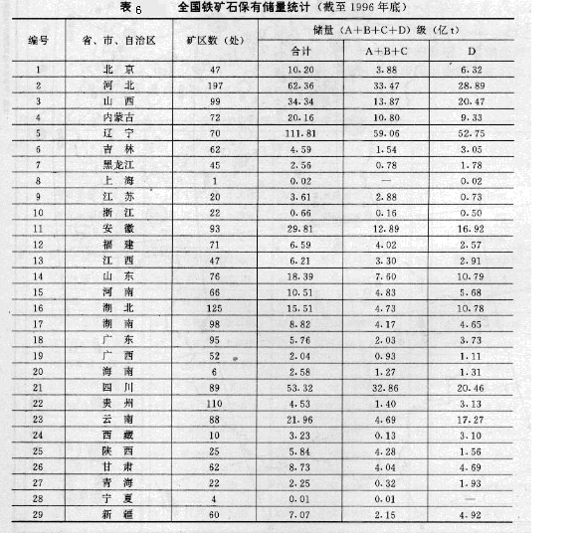
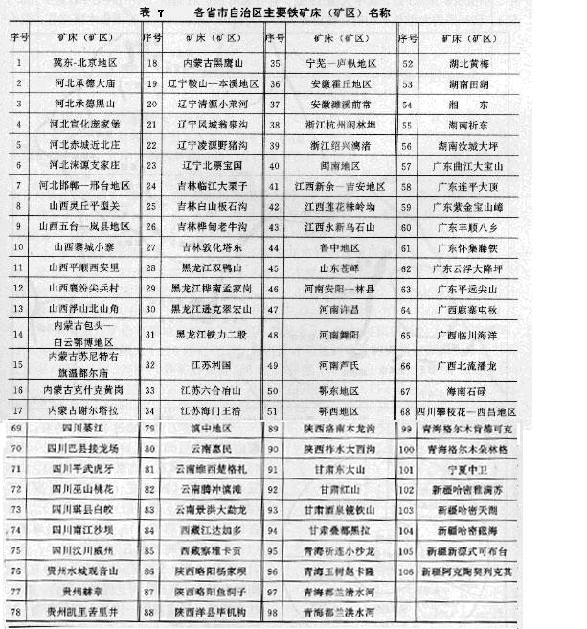
3.2.1.2国内铁矿5大主产区情况
现将国内5个主要铁矿储量集中分布地区，即鞍山—本溪、冀东—北京、攀枝花—西昌、五台—岚县、宁芜—庐枞介绍如下：
A、鞍山—本溪地区铁矿分布于辽宁鞍山、本溪和辽阳3市，东西长85km，南北宽60km，面积约5000km2。铁矿床几乎全为“鞍山式”沉积变质型。有大、中、小型铁矿床53处，其中大型19处。合计保有铁矿石储量(A+B+C+D级)106.5亿t。已开采的大型铁矿山有：鞍山齐大山、大孤山、东鞍山、眼前山和本溪南芬、歪头山、北台以及辽阳弓长岭铁矿等，1996年末铁矿开采能力3955万t。另外，可供设计与规划建设的大型铁矿床有红旗、贾家堡子、棉花堡子等。
B、冀东—北京地区 铁矿分布于河北迁安、迁西、遵化、宽城、青龙、滦县、抚宁和北京密云、怀柔等县。铁矿几乎全为“鞍山式”沉积变质型。有大、中、小型矿床84处，其中大型铁矿床9处。合计保有铁矿石储量(A+B+C+D级)58.1亿t。已开采的重点矿山有迁安水厂、大石河(包括大石河、二马、前裴庄、柳河峪、羊崖山、大杨庄、杏山)、棒锤山、磨盘山和遵化石人沟、青龙庙沟以及北京密云铁矿等，1996年末铁矿开采能力2105万t。另外，可供设计与规划建设的大型铁矿床有迁安孟家沟(储量2.1亿t，TFe28.9%)和滦县司家营北区(储量8.4亿t，TFe 29.2%)。
C、攀枝花—西昌地区 铁矿分布于攀枝花市和西昌地区的米易、德昌、会理、会东、盐边、盐源、冕宁和喜德等县。主要为岩浆型的钒钛磁铁矿矿床，其次有接触交代-热液型和沉积型铁矿床。有大、中、小型矿床66处，其中大型13处。合计保有铁矿石储量(A+B+C+D级)51.6亿t，V2O2储量1282万t，TiO2储量3.34亿t。已开采的重点矿山有攀枝花的朱家包包、兰家火山、 尖包包和西昌的太和北矿区等，1996年末铁矿开采能力1420万t。另外，可供设计与规划建设的大型铁矿床有米易白马及及坪(TFe品位27.8%，铁矿石储量5.5亿t，伴生TiO2品位6.29%，TiO2储量1600万t，V2O5品位0.27%，V2O5储量149万t)；白马田家村(TFe品位25.3%，铁矿石图3.2.6攀枝花—西昌地区铁矿分布示意图储量3.14亿t，伴生TiO2品位6%，TiO2储量922万t，V2O5品位0.25%，V2O5储量76.5万t)；攀枝花红格(TFe品位27.4%，铁矿石储量18.4亿t，伴生TiO2品位10.5%，TiO2储量2亿t，V2O5品位0.24%，V2O5储量448万t)。
D、五台—岚县地区 分布于五台、繁峙、代县、原平、灵丘、岚县、娄烦等县。铁矿几乎全为“鞍山式”沉积变质型。有大、中、小型矿床34处，其中大型10处。合计保有铁矿石储量(A+B+C+D级)30.8亿t。已开采的重点矿山有哦口(山羊坪东矿区)和娄烦尖山两个铁矿，1996年末铁矿开采能力520万t。另外，可供设计规划建设的大型铁矿床有代县赵村、白峪铁矿。
E、宁芜—庐枞地区 分布于江苏南京、江宁、六合和安徽马鞍山、繁昌、当涂、庐江、和县以及铜陵等市、县(图3.2.8)。铁矿主要为“玢岩式”火山-次火山岩型铁矿床，其次为接触交代-热液型铁(铜)矿床。有大、中、小型矿床81处，其中大型8处。合计保有储量(A+B+C+D级)21.4亿t。已开采的重点矿山有江苏梅山和安徽凹山、姑山、桃冲等，1996年末铁矿开采能力1080万t。正在建设的大型铁矿2处(马鞍山高村和庐江龙桥)。尚未开发利用的大型铁矿有3处：即庐江罗河铁矿，储量3.4亿t，TFe品位35.8%；马鞍山和尚桥铁矿，储量1.76亿t，TFe品位23%；当涂白象山铁矿，储量1.46亿t，TFe品位39.4%。
3.2.1.3各大矿区主要供应的钢铁厂
鞍山—本溪地区铁矿是鞍钢、本钢的主要原料基地。冀东—北京地区及五台—岚县地区铁矿是首钢、包钢、太钢和邯郸、宣化及阳泉等钢铁厂的原料基地。攀枝花—西昌地区铁矿是攀钢、重钢和昆钢等大中型钢铁厂高炉生产的原料基地。宁芜—庐枞地区铁矿是马鞍山钢铁公司及其他一些钢铁企业原料供应基地。我国西南地区、西北地区各省都有丰富的不同类型的铁矿资源，分别为攀钢、重钢和昆钢等大中型钢铁厂高炉生产的原料基地。
3.2.1.4钢厂调研基本情况
以5大矿区为依据对各矿区主要钢铁企业及铁矿石资源使用情况进行调研并收集其所用国内铁矿样品。本次调研共对首钢、攀钢、包钢、鞍钢、马钢、太钢进行了调研分别对应的矿区为冀东—北京地区、攀枝花—西昌地区、白云鄂博、鞍山—本溪地区、宁芜—庐枞地区、五台—岚县地区 。调研报告如下：
⑴首钢
首钢始建于1919年，以钢铁业为主，兼营采矿、机械、电子、建筑、房地产、服务业、海外贸易等的大型企业集团。2004年在河北迁安市依托首钢矿山基地建成了首钢迁钢公司,在河北秦皇岛市与首钢中板厂配套建成了首秦公司。2005年2月，经国务院批准，迁钢、首秦、冷轧，首钢京唐钢铁厂相继建成投产。本次调研以京唐钢铁厂为对象。钢铁厂临海优势明显，利用曹妃甸“面向大海有深槽，背靠陆地有浅滩”的地理优势进行建设。京唐钢铁厂60%依靠进口，进口矿产地主要为较高品质的澳大利亚吉布森山铁矿、印度、南非及巴西矿为主；国内铁矿迁安矿山，首矿大石河铁矿，首矿水厂铁矿，首钢密云铁矿 冀东铁矿基地拥有迁安、滦县等大铁矿。
⑵攀钢
攀钢始建于1965年，依托攀西地区丰富的钒钛磁铁矿资源，依靠自主创新建设发展起来的特大型钒钛钢铁企业集团。经过四十多年的建设发展，已成为我国最大、世界第二的产钒企业，我国最大的钛原料和产业链最为完整的钛加工企业，我国重要的铁路用钢、无缝钢管、特殊钢生产基地。目前攀钢进口铁矿主要产地为印度、澳大利亚、巴西、南非、印尼等国家，港口主要为防城港。但进口矿的用量不大，只占全部铁矿石用量40%左右。
攀钢所用国内矿主要分为两部分，第一为攀枝花自产的钒钛磁铁矿，另一部分为外购国内矿。
①攀钢自产钒钛磁铁矿
攀钢所属自有矿山为兰尖铁矿、朱家包包矿、白马矿。
兰尖铁矿是我国十大露天矿山之一，也是中国西部地区最大的露天铁矿，还是攀钢主要的原矿生产基地；朱家包包矿区位于攀枝花兰家火山矿区东部,也是目前我国山区露天采矿规模最大者；白马铁矿已探明储量约11.15 亿吨，其精铁矿的品质优良、品位高，具有含铁、钒高，含钛低、粒度细等优点
含钒钛磁铁矿岩体主要为基性岩（辉长岩）型，有攀枝花、白马、太和等矿床。钒钛磁铁矿不仅是铁的重要来源，而且伴生的钒、钛、铬、钴、镍、铂族和钪等多种组份，具有重要的综合利用价值。
②滇西矿
云南省有着丰富的钛铁矿资源，且易采易选，生产成本较低，据统计，云南从事钛铁矿开采和经营的企业近百家，成为我国主要的钛原料基地。云南钛铁矿无放射性，品位高，矿中铁钛氧化物含量达96%-97%，非铁杂质特别是硅铝杂质含量较低，硫、磷含量较低，只有少数MgO含量较高。攀钢所用滇西矿的主要产地为是云南腾冲及大理所产铁矿，该铁矿为钛铁矿，钛含量在3%左右，钒含量在1%左右。
③四川西昌
西昌地区为攀西钒钛磁铁矿主要矿区为西昌太和钒钛磁铁矿、会理白草钒钛磁铁矿、会东满银沟铁矿，攀钢所用主要为四川省凉山彝族自治州所属会理、会东地区出产的矿石。
西昌太和钒钛磁铁矿主要是钛磁铁矿和钛铁矿；会东满银沟赤铁矿的金属矿物基本一致，主要为赤铁矿，次为褐铁矿、假像赤铁矿，少量磁铁矿、针铁矿、镜铁矿、菱铁矿；会理新铺子赤铁矿的矿石矿物主要为赤铁矿、假像赤铁矿，次为磁铁矿
⑶包钢
包钢1954年开始建设，1959年投产。包钢拥有“包钢股份”和“包钢稀土”两个上市公司，是我国主要钢轨生产基地之一、品种规格较齐全的无缝钢管生产基地之一、西北地区最大的板材生产基地，是我国稀土工业的发端和最大的稀土科研、生产基地。包钢选厂所用铁矿原矿全部为包钢白云鄂博矿区所产铁矿，有赤铁矿（选厂俗称红矿）和磁铁矿（选厂俗称磁矿）两种，以磁铁矿居多。选厂把不同小矿区所产的不同品位的红矿（或磁矿）经过破碎、水洗、磁选、浮选等工艺选出精铁矿，最终红矿和磁矿在沉降池中混合后，送往包钢铁厂做球团或烧结。选厂还外购部分其它外面选厂生产的用白云鄂博地区其它矿山产铁矿原矿选出的粗精矿，含量没有选厂自产精矿高。选厂用外购粗精矿再精选出精矿送往铁厂。
⑷鞍钢
鞍钢始建于1916年，前身是日伪时期的鞍山制铁所和昭和制钢所。鞍山钢铁集团公司总部坐落在辽宁省鞍山市，鞍山地区铁矿石资源丰富，已探明的铁矿石储量约占全国储量的四分之一。周围还蕴藏着丰富的菱镁石矿、石灰石矿、粘土矿、锰矿等，为黑色冶金提供了难得的辅助原料。鞍钢与攀钢于2010年5月联合重组为鞍钢集团公司，重组后的鞍钢集团公司已形成跨区域、多基地、国际化的发展格局，成为国内布局完善、最具有资源优势的钢铁企业。在东北地区，形成了鞍山本部、鲅鱼圈新区，朝阳新区三大基地；在西南地区，拥有攀枝花、成都、江油、西昌、重庆生产基地。东北地区鞍钢自有矿山有多个，但基本上为贫矿，有赤铁矿和磁铁矿，以赤铁矿（俗称红矿）居多。鞍钢矿山设计院据此制定了企业相关磁铁矿、赤铁矿技术标准，在标准中规定了不同矿区的最低品质要求。鞍山矿山设计院拥有矿山和自己的选厂、烧结厂和球团厂，产品全部卖给鞍钢集团下属铁厂。设计院下属实验室专门负责原矿、精矿、烧结矿和球团矿的品质检验。
⑸马钢
马钢前身是成立于1953年的马鞍山铁厂，1998年，马鞍山马钢总公司改制为马钢（集团）控股有限公司。主营业务为黑色金属冶炼及其压延加工与产品销售、钢铁产品延伸加工、矿产品采选、建筑、设计、钢结构、设备制造及安装、技术咨询及劳务服务等。马钢矿业公司是马鞍山钢铁集团铁矿石生产供应基地，提供国产铁矿石，共有南山、姑山、桃冲三个矿山，其中，南山矿主要为磁铁矿，姑山矿主要为赤铁矿，桃冲矿主要为镜铁矿。马钢年产钢铁约1800万吨，国产铁矿石仅占20%左右，进口铁矿主要由北仑港倒驳至马鞍山港。马鞍山铁矿地处长江下游宁芜—罗河成矿带，是我国七大铁矿区之一。矿区内铁矿山有马钢集团所属南山、姑山、桃冲铁矿及待开发的罗河铁矿，已探明的铁矿产地有31处，伴生矿产地10处，铁矿总储量16．35亿吨，占安徽全省铁矿总储量的57．32％，其中能满足工业开采的约10亿吨以上。矿床规模以大中型为主，矿体较大，储量亿吨以上的有5处，矿石平均品位36．55％，多属易选的磁铁矿石，经过选别流程可获得精矿品位53％~64％。马鞍山郊区的高村、陶村、和尚桥，当涂县境内的白象山，庐江县境内的罗河是潜力很大的后备矿山。硫铁矿集中分布在马鞍山郊区的向山、马山地区，总储量约2.62亿吨，约占安徽全省储量的55．39％。
⑹太钢
太原钢铁（集团）有限公司（简称太钢，英文简称TISCO）始建于1934年，太钢是集铁矿山采掘和钢铁生产、加工、配送、贸易为一体的特大型钢铁联合企业，也是目前全球最大、工艺技术装备水平最高、品种规格最全的不锈钢企业。目前太钢进口铁矿主要产地为印度、澳大利亚、巴西及南非等国家，但进口量逐年减少，由于进口铁矿价格始终在高价位运行且波动较大，因此大量的应用国内铁矿减少对进口铁矿的依存度。太钢自己的矿山主要为尖山铁矿、峨口铁矿及袁家村铁矿，由于这极大矿山都在进行改扩建，因此目前太钢所用国内矿除了部分尖山铁矿、峨口铁矿外主要都是从各地购买的国产铁矿，包括内蒙、东北等各地。为提高全铁含量，贸易商将各地铁矿混杂在一起，因此其有的数据不具代表性。
①尖山铁矿
尖山铁矿产品为单一的磁铁精矿，硫、磷含量低，属优质铁铁矿石资源，精矿品位66%。2001—2002 年先后经过扩能和提铁、降硅改造,精矿品位由 66%提高到69%
②峨口铁矿
该矿山是太原钢铁（集团）有限公司矿业分公司下属的集采矿、选矿、球团焙烧为一体的大型露天开采铁矿山，是太钢重要的铁原料生产基地。原露天开采资源已近枯竭，今年开始太钢峨口铁矿露天转地下采矿工程正式展开，而1.9亿吨的地下矿石将保证峨口铁矿开采年限延伸至2046年，至少能为太钢稳定提供30年的铁矿石、球团以及精矿粉。
③袁家村铁矿
袁家村铁矿属鞍山式沉积变质型微细粒嵌布磁赤混合铁矿，采矿条件良好，适合大规模露天开采。但由于矿区内矿石类型多、硬度高、成份复杂，铁矿物嵌布粒度微细，磨、选难度大，选矿指标不理想。
3.2.2国内铁矿样品收集
对各钢厂进行调研的同时收集了首钢、攀钢、包钢、鞍钢、马钢5个钢厂共89个样品如表8。
表8、国内铁矿石样品信息
钢厂 | 产地 | 样品个数
攀钢 | 攀钢自产（兰尖、朱家包包、白马） | 4
 | 四川西昌（会里、会东） | 6
 | 滇西矿（腾冲、大理） | 4
包钢 | 白云鄂博 | 4
马钢 | 姑山 | 6
 | 桃冲 | 4
 | 南山矿 | 2
鞍钢 | 眼前山矿 | 4
 | 大孤山矿 | 8
 | 齐大山矿 | 8
 | 东鞍山矿 | 8
首钢 | 水厂区域 | 10
 | 大石河区域 | 5
 | 杏山地 | 4
 | 马兰庄 | 1
武钢 | 大冶弱磁 | 1
 | 金弱 | 1
 | 高铁粉 | 1
 | 鄂东精矿 | 1
 | 东北块 | 1
 | 海块 | 1
 | 海粉 | 1
 | 综合粉 | 1
 | 鄂西高磷粉 | 1
 | 宜昌高磷粉矿 | 1
3.2.3样品检测分析
国产铁矿有害元素检测在本中心进行，应用碳硫仪对S元素进行检测（JJBN/WU009-1995）；应用离子选择电极法检测F、Cl元素；应用原子吸收法及ICP-MS检测As、Hg、Cd、Pb元素。对所有检测数据进行汇总，发现Cd元素应用原子吸收法及ICP-MS检测均只有3个样品有检测结果，且含量均为ppb级，由于数据较少，因此无法参与数据统计；其它元素均可进行数量统计分析
依据检测数据，通过对每个项目的数据进行验证，确定所有检测数据均为非正态分布，因此本次专项抽查测定结果的数据处理方法与进口铁矿石检测数据一致，即采用多元统计和稳健统计技术处理相结合的方法，其中使用多元统计方法对国产铁矿有害元素进行整体评价；使用稳健统计技术对每个检测项目进行评价，由于稳健统计技术采用的是中位值和标准四分位距，从而减少了极端结果对平均值和标准偏差的影响。
3.2.4国内铁矿有害元素整体质量分析。
在国内铁矿有害元素整体质量分析中主要进行三方面的工作，一是对国内铁矿有害元素进行描述性统计；二是对国内铁矿中有害元素进行因子分析，提取有害元素的公共因子，并分析提取公共因子的代表意义；三是根据第二部分得到的公共因子得分数据表进行国内铁矿样品关于有害元素的聚类分析，并解释各类下的样品有害元素的特性。
3.2.4.1、国内铁矿有害元素含量的描述性统计分析
A、国内铁矿有害元素含量的基础描述统计
采用数理统计方法按不同元素进行基本描述，给出了平均值、方差等信息如表9，为进一步分析提供数据。
表9.国内铁矿有害元素基本统计数据
 |  |  | 统计量 | 标准误
F | 均值 |  | .1312333708 | .05796660337
F | 均值的 95% 置信区间 | 下限 | .0160369274
F | 均值的 95% 置信区间 | 上限 | .2464298142
F | 5% 修整均值 |  | .0347795568
F | 中值 |  | .0128900000
F | 方差 |  | .299
F | 标准差 |  | .54685584249
F | 极小值 |  | .00000000
F | 极大值 |  | 4.20705000
F | 范围 |  | 4.20705000
F | 四分位距 |  | .05296500
F | 偏度 |  | 6.372 | .255
F | 峰度 |  | 42.587 | .506
Pb | 均值 |  | .0085497753 | .00281283705
Pb | 均值的 95% 置信区间 | 下限 | .0029598527
Pb | 均值的 95% 置信区间 | 上限 | .0141396978
Pb | 5% 修整均值 |  | .0035709501
Pb | 中值 |  | .0003340000
Pb | 方差 |  | .001
Pb | 标准差 |  | .02653625168
Pb | 极小值 |  | .00000000
Pb | 极大值 |  | .18112600
Pb | 范围 |  | .18112600
Pb | 四分位距 |  | .00122700
Pb | 偏度 |  | 4.545 | .255
Pb | 峰度 |  | 23.674 | .506
Cl | 均值 |  | .0164419101 | .00303820337
Cl | 均值的 95% 置信区间 | 下限 | .0104041193
Cl | 均值的 95% 置信区间 | 上限 | .0224797009
Cl | 5% 修整均值 |  | .0125271536
Cl | 中值 |  | .0088200000
Cl | 方差 |  | .001
Cl | 标准差 |  | .02866235331
Cl | 极小值 |  | .00224000
Cl | 极大值 |  | .25378000
Cl | 范围 |  | .25154000
Cl | 四分位距 |  | .01299500
Cl | 偏度 |  | 6.723 | .255
Cl | 峰度 |  | 54.306 | .506
AS | 均值 |  | .0041249888 | .00091670489
AS | 均值的 95% 置信区间 | 下限 | .0023032304
AS | 均值的 95% 置信区间 | 上限 | .0059467471
AS | 5% 修整均值 |  | .0027774844
AS | 中值 |  | .0012400000
AS | 方差 |  | .000
AS | 标准差 |  | .00864817662
AS | 极小值 |  | .00000000
AS | 极大值 |  | .03495800
AS | 范围 |  | .03495800
AS | 四分位距 |  | .00196900
AS | 偏度 |  | 2.713 | .255
AS | 峰度 |  | 5.927 | .506
Hg | 均值 |  | .0000018764 | .00000074059
Hg | 均值的 95% 置信区间 | 下限 | .0000004046
Hg | 均值的 95% 置信区间 | 上限 | .0000033482
Hg | 5% 修整均值 |  | .0000006473
Hg | 中值 |  | .0000000000
Hg | 方差 |  | .000
Hg | 标准差 |  | .00000698671
Hg | 极小值 |  | .00000000
Hg | 极大值 |  | .00004900
Hg | 范围 |  | .00004900
Hg | 四分位距 |  | .00000000
Hg | 偏度 |  | 5.687 | .255
Hg | 峰度 |  | 34.201 | .506
S | 均值 |  | .2742913483 | .03754972749
S | 均值的 95% 置信区间 | 下限 | .1996691554
S | 均值的 95% 置信区间 | 上限 | .3489135412
S | 5% 修整均值 |  | .2241330462
S | 中值 |  | .1093000000
S | 方差 |  | .125
S | 标准差 |  | .35424342070
S | 极小值 |  | .01613000
S | 极大值 |  | 1.70300000
S | 范围 |  | 1.68687000
S | 四分位距 |  | .30525000
S | 偏度 |  | 2.220 | .255
S | 峰度 |  | 4.839 | .506
B、国内铁矿有害元素含量的的正态性检验
表10.正态性检验
 | Kolmogorov-Smirnovª |  |  | Shapiro-Wilk
 | 统计量 | df | Sig. | 统计量 | df | Sig.
F | .421 | 89 | .000 | .233 | 89 | .000
Pb | .409 | 89 | .000 | .366 | 89 | .000
Cl | .310 | 89 | .000 | .391 | 89 | .000
AS | .383 | 89 | .000 | .477 | 89 | .000
Hg | .394 | 89 | .000 | .285 | 89 | .000
S | .238 | 89 | .000 | .693 | 89 | .000
a. Lilliefors 显著水平修正

对国内89个样品的6个有害元素样品进行了正态性检验，检验结果如上表所示，分别利用Kolmogorov-Smirnov检验和 Shapiro-Wilk检验来确定变量是否服从正态性分布。根据检验结果得F、Pb、Cl、AS、Hg、 S的Sig均小于0.05，不接受假设；说明F、Pb、Cl、AS、Hg、 S的含量不服从正态分布。
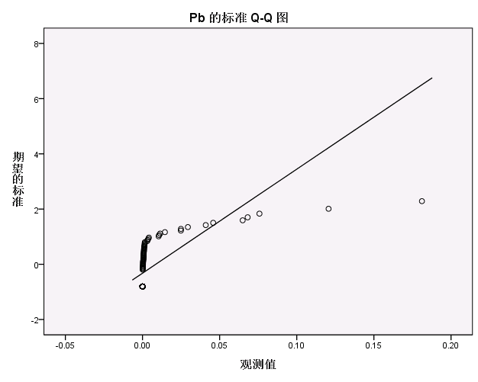
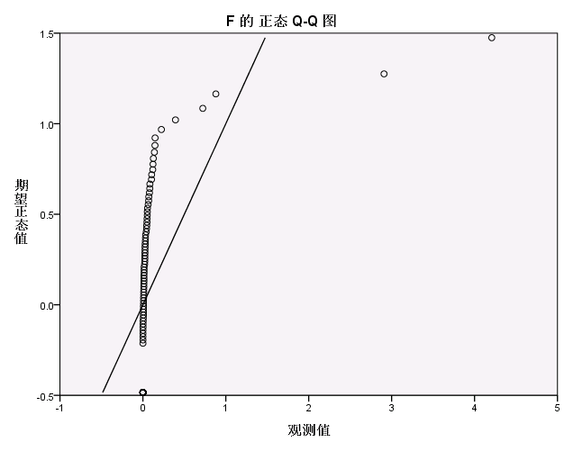
同时，我们对89个样品F、Pb、Cl、AS、Hg、 S的含量数据做Q-Q图，如图11所示。由图11可看出：6个元素的Q-Q图含量数据均偏离了正态分布线，没有表现出正态分布的特征，与上面的正态检验结果相一致。
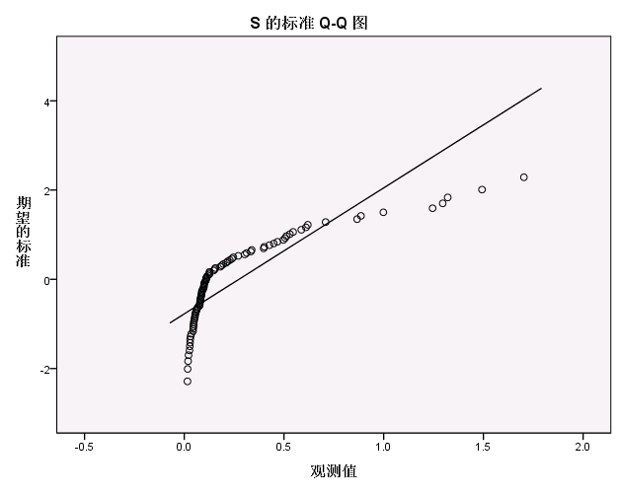
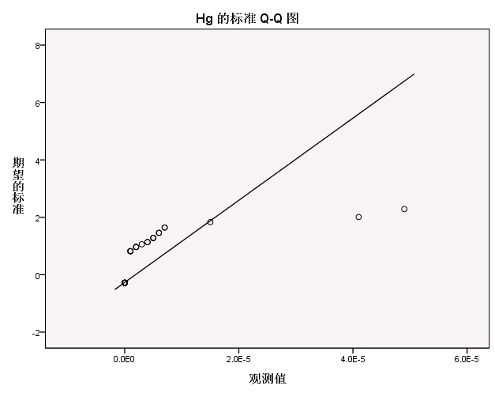

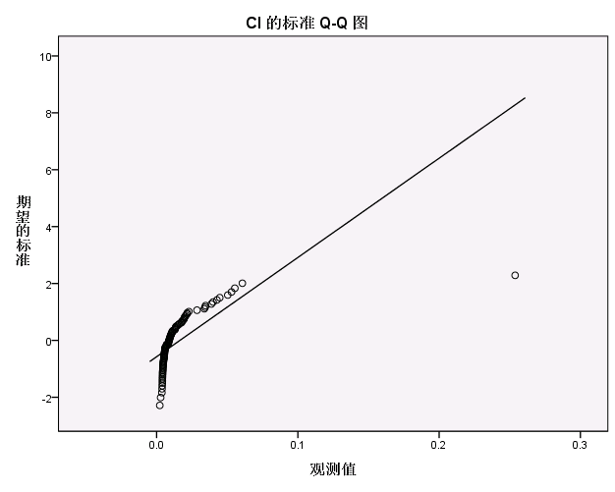
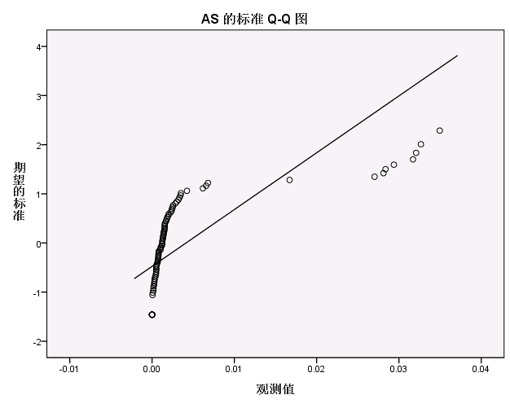
图11各元素Q-Q图

3.2.4.2、国内铁矿中有害元素的因子分析
因子分析的基本目的就是用少数几个因子去描述许多指标或因素之间的联系，即将相关比较密切的几个变量归在同一类中，每一类变量就成为一个因子（之所以称其为因子，是因为它是不可观测的，即不是具体的变量），以较少的几个因子反映原资料的大部分信息。
利用因子分析中主成分分析法从离子相关系数矩阵中提取初始因子，得到了相关系数矩阵的个特征值(主成分所解释的方差)(如表11)。
提取初始因子时，选取特征值大于等于0.6的主成分作为初始因子。从表中可以看出第一主成份特征跟为3.010，解释了总变异的86.327%；第二主成份特征根为1.495，解释了总变异的24.922%，第三主成份特征根为0.662，解释了总变异的11.027% ；本次选取3个因子，累计解释了样品信息中总方差的86.121％。
表11.主成份列表
成份 | 初始特征值 |  |  | 提取平方和载入
成份 | 合计 | 方差的 % | 累积 % | 合计 | 方差的 % | 累积 %
1 | 3.010 | 50.172 | 50.172 | 3.010 | 50.172 | 50.172
2 | 1.495 | 24.922 | 75.094 | 1.495 | 24.922 | 75.094
3 | .662 | 11.027 | 86.121 | .662 | 11.027 | 86.121
4 | .407 | 6.778 | 92.899
5 | .332 | 5.537 | 98.436
6 | .094 | 1.564 | 100.000
按照特征根大小排列的主成份碎石图，如图12所示，前三个主成份的特征根都在0.6以上
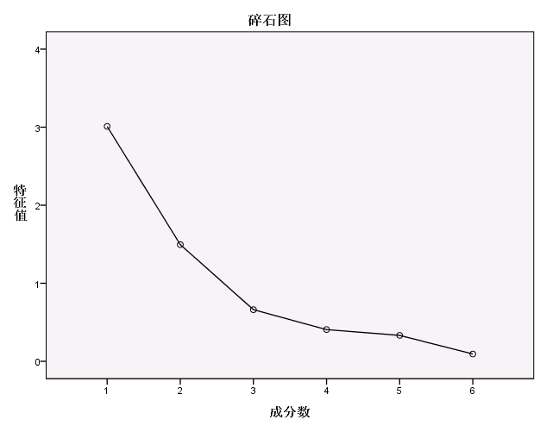
图12.主成份碎石图

当选择了三个主成份后，为了使得因子负荷阵的结构简单，便于对公共因子进行解释，对因子负荷阵进行旋转，表12为旋转后的因子负荷矩阵，并作旋转后的主成份图（图13）。

表12.旋转后的因子负荷矩阵ª
 | 成份
 | F1 | F2 | F3
F | -.113 | .889 | .141
Cl | .222 | .144 | .936
Pb | .716 | .254 | .565
AS | .962 | .039 | .071
Hg | .721 | -.058 | .493
S | .209 | .870 | .049
提取方法 :主成份。
旋转法 :具有 Kaiser 标准化的正交旋转法。
a. 旋转在 5 次迭代后收敛。

由表12可以看出，所有变量均对三个主成份有所贡献。但对于第一主成份F1贡献最大的是Pb、AS、Hg；对于第二主成份F2贡献最大的是F、S；对于第三主成份F3贡献最大的是Cl。此结论从下面的旋转空间中的成分图（图13）中也可看出。
同时，由上表可以得出旋转后的各变量的因子表达式：
F=-0.113F1+0.889F2+0.141F3
Cl=0.222F1+0.144F2+0.936F3
Pb=0.716F1+0.254F2+0.565F3
AS=0.962F1+0.039F2+0.071F3
Hg=0.721F1-0.058F2+0.493F3
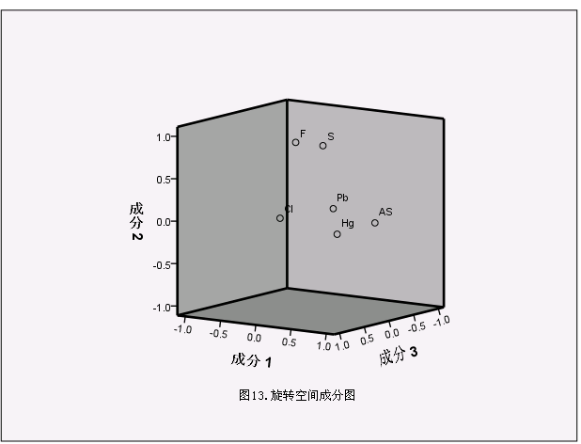

3.2.4.3、国内铁矿中有害元素样品的聚类分析
聚类分析（Cluster Analysis）又称群分析，是根据“物以类聚”的道理，对样品或指标进行分类的一种多元统计分析方法，它们讨论的对象是大量的样品，要求能合理地按各自的特性来进行合理的分类，没有任何模式可供参考或依循，即是在没有先验知识的情况下进行的。聚类分析起源于分类学，在古老的分类学中，人们主要依靠经验和专业知识来实现分类，很少利用数学工具进行定量的分类。随着人类科学技术的发展，对分类的要求越来越高，以致有时仅凭经验和专业知识难以确切地进行分类，于是人们逐渐地把数学工具引用到了分类学中，形成了数值分类学，之后又将多元分析的技术引入到数值分类学形成了聚类分析。
聚类是将数据分类到不同的类或者簇这样的一个过程，所以同一个簇中的对象有很大的相似性，而不同簇间的对象有很大的相异性。
通过第二部分的因子分析，我们得到了国内89个样品的三个因子的因子得分数据表，根据此三个因子得分情况数据利用K-均值聚类分析法对此89个样品进行聚类分析，分析结果如表13所示，该表为进行聚类分析的初始聚类中心表，列出了由系统给出的各类的初始聚类中心。
表13.初始聚类中心
 | 聚类
 | 1 | 2 | 3 | 4
REGR factor score 1 for analysis 1 | 4.63789 | -1.15143 | 2.69932 | -.03951
REGR factor score 2 for analysis 1 | -.68051 | 5.81740 | -.62568 | 1.88021
REGR factor score 3 for analysis 1 | .20999 | .94698 | 8.13492 | -.57332
由表13对每个聚类进行统计见表14可以看出，共有79个样品归于第一类；共有1个样品归于第二类；共有2个样品归于第三类；共有7个样品归于第四类；
表14.每个聚类中的案例数
聚类 | 1 | 7
聚类 | 2 | 2
聚类 | 3 | 1
聚类 | 4 | 79
有效 |  | 89
缺失 |  | 0
表15对每个编号的样品进行了归类得到：第一类的样品编号为2-1；3-1；3-3；16-3；16-4；16-9；16-10；第二类的样品编号为4-1和4-2；第三类的样品编号为16-8；余下的69个样品为四类。
表15铁矿样品归类结果
样品  编号 | 第一因子  得分F1 | 第二因子  得分F2 | 第三因子  得分F3 | 分类  结果 | 样品  编号 | 第一因子  得分F1 | 第二因子  得分F2 | 第三因子  得分F3 | 分类  结果
1-1 | -0.049 | -0.3295 | -0.037 | 4 | 11-3 | -0.3018 | -0.4499 | -0.1801 | 4
1-2 | -0.327 | 0.51978 | 0.25699 | 4 | 11-4 | -0.2998 | -0.4646 | -0.1443 | 4
1-3 | -0.214 | 1.80046 | -0.676 | 4 | 12-1 | -0.4675 | -0.4026 | 0.10965 | 4
1-4 | -0.222 | 0.3072 | -0.3358 | 4 | 12-2 | -0.4575 | -0.412 | 0.09956 | 4
2-1 | 4.6379 | -0.6805 | 0.20999 | 1 | 12-3 | -0.2347 | -0.3861 | -0.2266 | 4
2-2 | -0.194 | -0.4914 | -0.1577 | 4 | 12-4 | -0.7927 | -0.5265 | 0.95366 | 4
2-3 | -0.171 | -0.3829 | -0.1831 | 4 | 13-1 | -0.6167 | -0.4622 | 0.56166 | 4
2-4 | 0.1923 | -0.4675 | -0.4269 | 4 | 13-2 | -0.3536 | -0.4258 | -0.1582 | 4
2-5 | 0.125 | -0.4391 | -0.4741 | 4 | 13-3 | -0.4143 | -0.4979 | -0.0844 | 4
2-6 | -0.253 | -0.4162 | 0.02428 | 4 | 13-4 | -0.4287 | -0.3148 | 0.21038 | 4
3-1 | 2.6578 | 0.93104 | -1.6063 | 1 | 14-1 | -0.3187 | -0.4321 | -0.0763 | 4
3-2 | -0.208 | 0.09853 | -0.258 | 4 | 14-2 | -0.4044 | -0.4126 | 0.17676 | 4
3-3 | 2.5379 | 0.91769 | -1.5886 | 1 | 14-3 | -0.4577 | -0.4769 | 0.24884 | 4
3-4 | 0.0133 | 1.6425 | -0.4579 | 4 | 14-4 | -0.6061 | -0.4715 | 0.68988 | 4
4-1 | -0.451 | 5.19868 | 0.74002 | 2 | 15--1 | -0.1215 | -0.4492 | -0.2885 | 4
4-2 | -1.151 | 5.8174 | 0.94698 | 2 | 15--2 | -0.3497 | -0.3847 | -0.1948 | 4
4-3 | -0.768 | 0.73857 | 1.19199 | 4 | 15--3 | -0.291 | -0.426 | -0.2041 | 4
4-4 | -0.58 | 0.16057 | 0.95245 | 4 | 15--4 | -0.3263 | -0.442 | -0.1895 | 4
4-5 | -0.361 | 1.23822 | 0.06373 | 4 | 15--5 | -0.3751 | -0.4571 | -0.1208 | 4
5-1 | -0.091 | -0.1173 | -0.3224 | 4 | 15--6 | -0.3646 | -0.3711 | -0.1564 | 4
5-2 | -0.76 | -0.0217 | 1.19329 | 4 | 15--7 | -0.2977 | -0.458 | -0.1679 | 4
5-3 | -0.781 | -0.3974 | 1.47165 | 4 | 15--8 | -0.2427 | -0.3667 | -0.2631 | 4
5-4 | 0.1474 | 1.56555 | 0.22745 | 4 | 15--9 | -0.292 | -0.3797 | -0.0801 | 4
5-5 | 0.0046 | 0.40028 | 0.20073 | 4 | 15--10 | -0.1843 | -0.3741 | -0.2581 | 4
5-6 | -0.399 | -0.1691 | 0.24945 | 4 | 15--11 | -0.2939 | -0.325 | -0.2232 | 4
6-1 | -0.429 | -0.45 | 0.03028 | 4 | 15--12 | -0.31 | -0.4007 | -0.2142 | 4
6-2 | -0.15 | -0.4013 | -0.0155 | 4 | 15--13 | -0.3445 | -0.3632 | -0.1021 | 4
6-3 | -9E-04 | -0.2297 | -0.2388 | 4 | 15--14 | -0.2061 | -0.3211 | -0.2841 | 4
6-4 | -0.256 | -0.3588 | -0.05 | 4 | 15--15 | -0.2498 | -0.3445 | -0.2582 | 4
7-1 | -0.04 | 1.88021 | -0.5733 | 4 | 15--16 | -0.4529 | -0.3876 | 0.0329 | 4
7-2 | -0.345 | -0.4047 | 0.01817 | 4 | 15--17 | -0.4108 | -0.3507 | 0.00971 | 4
8-1 | -0.3 | -0.0407 | -0.2755 | 4 | 15--18 | -0.3876 | -0.2708 | -0.1276 | 4
8-2 | -0.325 | -0.1431 | -0.1676 | 4 | 15--19 | -0.4162 | -0.4 | 0.06152 | 4
8-3 | -0.343 | -0.2301 | -0.2234 | 4 | 15--20 | -0.4383 | -0.3784 | -0.0082 | 4
8-4 | -0.325 | -0.1576 | -0.2251 | 4 | 16-1 | -0.2856 | 0.18108 | 0.00522 | 4
9-1 | -0.262 | -0.0945 | -0.313 | 4 | 16-2 | -0.2807 | 0.12501 | -0.1051 | 4
9-2 | -0.363 | -0.2818 | -0.1769 | 4 | 16-3 | 2.67268 | 0.39985 | -0.6542 | 1
9-3 | -0.346 | -0.3482 | -0.2364 | 4 | 16-4 | 3.68057 | 0.46489 | -0.5265 | 1
9-4 | -0.332 | -0.3357 | -0.2215 | 4 | 16-5 | 1.01131 | -0.2098 | -0.8045 | 4
10-1 | -0.27 | -0.4769 | -0.2176 | 4 | 16-6 | 0.02756 | 0.14437 | -0.5043 | 4
10-2 | -0.385 | -0.4791 | -0.1397 | 4 | 16-7 | 0.53562 | 0.17383 | -0.1233 | 4
10-3 | -0.374 | -0.4779 | -0.1125 | 4 | 16-8 | 2.69932 | -0.6257 | 8.13492 | 3
10-4 | -0.269 | -0.4751 | -0.2626 | 4 | 16-9 | 2.62927 | 0.15124 | -0.9859 | 1
11-1 | -0.332 | -0.4822 | -0.161 | 4 | 16-10 | 2.27338 | 0.00094 | -1.1726 | 1
11-2 | -0.347 | -0.4565 | -0.0508 | 4
对89个样品的因子得分作3D散点图，如图14所示。此89个样品大体上也是分为四类，与上面所做的聚类分析的结果相一致。采用多元统计方法对全部抽查的进口铁矿中对环境有危害元素即砷（As）、汞（Hg）、铅（Pb）、氟（F）、硫（S）、氯（Cl）共6项指标做出整体分析，综合表15和图14可以看出有害元素异常偏高国产铁矿分别为，攀钢3批（编号为2-1、3-1、3-3）、武钢4批（编号为16-3、16-4、16-9、16-10）、包钢2批（编号为4-1、4-2）、武钢1批（编号16-8）。通过对国产铁矿中环境危害元素的整体质量分析可以看出，环境危害元素整体水平差异不大，国产铁矿环境危害元素整体水平较为平均，但整体水平仍可区分为四类，其中主体区域共69个样本，样本数构成占全部铁矿约78%。
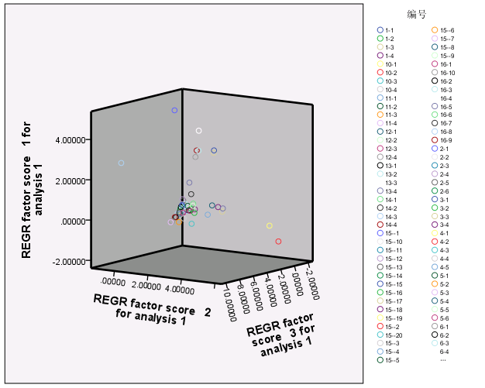
图14. 样品因子得分的3D散点图
3.2.5国产铁矿中单项有害元素的稳健统计分析
在本次国产铁矿有害元素检测中，由于样品涵盖鞍山、本溪、冀东、攀枝花、云南、宁芜、庐枞、白云鄂博等国内几大铁矿石主产区，基本能够代表本次国产铁矿有害元素的整体质量水平。
3.2.5.1硫元素统计分析
铁矿硫（S）含量分析
样品来源 | 批次 | 标准四  分位距 | 四分位上限 | 中位值 | 四分位下限 | 最大值 | 最小值 | 变动范围
全部样品 | 89 | 0.2743 | 0.3383 | 0.0640 | 0.0640 | 1.7030 | 0.0161 | 1.6869
鞍钢 | 28 | 0.0832 | 0.1277 | 0.0789 | 0.0444 | 0.3032 | 0.0215 | 0.2817
首钢 | 20 | 0.0346 | 0.1087 | 0.0916 | 0.0741 | 0.1474 | 0.0450 | 0.1024
攀钢 | 14 | 0.7727 | 0.8271 | 0.3674 | 0.0544 | 1.2450 | 0.0161 | 1.2289
马钢 | 12 | 0.3053 | 0.4005 | 0.1990 | 0.0952 | 1.4930 | 0.0444 | 1.4487
武钢 | 10 | 0.1695 | 0.5036 | 0.4379 | 0.3341 | 0.6100 | 0.1959 | 0.4141
包钢 | 4 | 0.7503 | 1.2960 | 0.6196 | 0.5457 | 1.7030 | 0.4674 | 1.2356
图15. 国产铁矿硫（S）含量四分位分布图
从全部样品硫含量的四分位图上看，硫的异常值（高含量）出现在包钢、攀钢、马钢、武钢所用国产矿，其中最大硫含量样品为包钢白云鄂博铁矿，且其最小值远高于其他国产铁矿硫含量最小值；武钢所用的铁矿中硫含量普遍较高，但样品之间的变化范围较小，产品质量稳定；包钢、攀钢、马钢样品硫含量变化范围较大，产品质量不稳定。鞍钢、首钢所用国产矿硫含量较低且变化范围较小，产品质量稳定，整体水平较高。
3.2.5.2氟元素统计分析
铁矿氟（F）含量分析
样品来源 | 批次 | 标准四  分位距 | 四分位上限 | 中位值 | 四分位下限 | 最大值 | 最小值 | 变动范围
全部样品 | 89 | 0.0532 | 0.0526 | 0.0129 | -0.0006 | 4.2071 | -0.0045 | 4.2116
鞍钢 | 28 | 0.0100 | 0.0102 | 0.0056 | 0.0002 | 0.0149 | -0.0032 | 0.0181
首钢 | 20 | 0.0077 | 0.0035 | -0.0039 | -0.0042 | 0.0294 | -0.0045 | 0.0339
攀钢 | 14 | 0.0583 | 0.0765 | 0.0514 | 0.0182 | 0.7224 | -0.0039 | 0.7263
马钢 | 12 | 0.0656 | 0.1089 | 0.0749 | 0.0433 | 0.1469 | 0.0088 | 0.1381
武钢 | 10 | 0.0753 | 0.1029 | 0.0365 | 0.0276 | 0.1391 | 0.0063 | 0.1328
包钢 | 4 | 2.5153 | 2.9082 | 0.8794 | 0.3930 | 4.2071 | 0.0632 | 4.1438
图16. 国产铁矿氟（F）含量四分位分布图
从全部样品氟含量的四分位图上看，氟的异常值（高含量）出现在包钢、攀钢所用国产矿，且变化范围较大质量不稳定，其中最大氟含量样品为包钢白云鄂博铁矿，且其最小值远高于其他国产铁矿氟含量最小值，且整体氟含量均高于其它铁矿；攀钢所用的铁矿中氟含量较其余钢厂所用铁矿氟含量高；鞍钢、首钢、马钢、武钢样品氟含量低且变化范围较小，产品质量稳定，整体水平较高。
3.2.5.3氯元素统计分析
铁矿氯（Cl）含量分析
样品来源 | 批次 | 标准四  分位距 | 四分位上限 | 中位值 | 四分位下限 | 最大值 | 最小值 | 变动范围
全部样品 | 89 | 0.0126 | 0.0177 | 0.0088 | 0.0051 | 0.2538 | 0.0022 | 0.2515
鞍钢 | 28 | 0.0089 | 0.0136 | 0.0058 | 0.0046 | 0.0400 | 0.0022 | 0.0377
首钢 | 20 | 0.0043 | 0.0087 | 0.0054 | 0.0044 | 0.0131 | 0.0039 | 0.0091
攀钢 | 14 | 0.0064 | 0.0150 | 0.0096 | 0.0086 | 0.0338 | 0.0037 | 0.0300
马钢 | 12 | 0.0287 | 0.0357 | 0.0163 | 0.0069 | 0.0607 | 0.0038 | 0.0569
武钢 | 10 | 0.0108 | 0.0205 | 0.0163 | 0.0097 | 0.2538 | 0.0046 | 0.2491
包钢 | 4 | 0.0077 | 0.0504 | 0.0447 | 0.0427 | 0.0554 | 0.0177 | 0.0377
图17. 国产铁矿氯（Cl）含量四分位分布图
从全部样品氯含量的四分位图上看，氯的异常值（高含量）出现在武钢、包钢、马钢所用国产矿，其中最大氯含量样品为武钢样品编号16-8品名为综合粉，但其他样品中氯含量均较低，不排除较高含量样品又有特异性；马钢铁矿氟含量差异较大，其中主要是姑山矿中氯含量较高，包钢白云鄂博铁矿中一个外购的铁矿氯含量较小外，其余均较高，变化范围小，质量稳定。鞍钢、首钢、攀钢样品氯含量较小且变化范围小，产品质量稳定，整体水平较高。
3.2.5.4铅元素统计分析
铁矿铅（Pb）含量分析
样品来源 | 批次 | 标准四  分位距 | 四分位上限 | 中位值 | 四分位下限 | 最大值 | 最小值 | 变动范围
全部样品 | 89 | 0.0012 | 0.0012 | 0.0003 | 0.0000 | 0.1811 | 0.0000 | 0.1811
鞍钢 | 28 | 0.0003 | 0.0003 | 0.0000 | 0.0000 | 0.0014 | 0.0000 | 0.0014
首钢 | 20 | 0.0006 | 0.0006 | 0.0003 | 0.0000 | 0.0010 | 0.0000 | 0.0010
攀钢 | 14 | 0.0082 | 0.0082 | 0.0003 | 0.0000 | 0.0682 | 0.0000 | 0.0682
马钢 | 12 | 0.0019 | 0.0019 | 0.0003 | 0.0000 | 0.0114 | 0.0000 | 0.0114
武钢 | 10 | 0.0672 | 0.0683 | 0.0162 | 0.0010 | 0.1811 | 0.0000 | 0.1811
包钢 | 4 | 0.0302 | 0.0410 | 0.0145 | 0.0108 | 0.0649 | 0.0038 | 0.0611
图18. 国产铁矿铅（Pb）含量四分位分布图
从全部样品铅含量的四分位图上看，铅的异常值（高含量）出现在武钢、包钢、攀钢所用国产矿，其中最大铅含量样品为武钢，编号16-8和16-3品名为综合粉、高铁粉，含量变化范围较大，品质不稳定；包钢所用白云鄂博铁矿铅含量整体较高，其最小值在所有检测样品中最高；攀钢所用铁矿中编号1-1、2-1品名为方泓周边精矿、喜德拉克58高赤粉的样品铅含量较高，且样品之间的变化范围较大，产品质量不稳定；鞍钢、首钢、马钢所用国产矿铅含量较低且变化范围较小，产品质量稳定，整体水平较高。
3.2.5.5砷元素统计分析
铁矿砷（As）含量分析
样品来源 | 批次 | 标准四  分位距 | 四分位上限 | 中位值 | 四分位下限 | 最大值 | 最小值 | 变动范围
全部样品 | 89 | 0.0019 | 0.0024 | 0.0012 | 0.0005 | 0.0350 | 0.0000 | 0.0350
鞍钢 | 28 | 0.0011 | 0.0012 | 0.0005 | 0.0002 | 0.0020 | 0.0000 | 0.0020
首钢 | 20 | 0.0012 | 0.0014 | 0.0008 | 0.0002 | 0.0035 | 0.0000 | 0.0035
攀钢 | 14 | 0.0047 | 0.0067 | 0.0034 | 0.0020 | 0.0317 | 0.0004 | 0.0313
马钢 | 12 | 0.0018 | 0.0024 | 0.0014 | 0.0007 | 0.0062 | 0.0000 | 0.0062
武钢 | 10 | 0.0291 | 0.0311 | 0.0219 | 0.0020 | 0.0350 | 0.0013 | 0.0336
包钢 | 4 | 0.0014 | 0.0014 | 0.0008 | 0.0000 | 0.0020 | 0.0000 | 0.0020
图19. 国产铁矿砷（As）含量四分位分布图
从全部样品砷含量的四分位图上看，砷的异常值（高含量）出现在武钢、攀钢所用国产矿，其中最大铅含量样品为武钢，样品砷含量整体要高于其他国产铁矿，砷含量变化范围较大，品质不稳定；攀钢所用铁矿中喜德拉克58高赤粉及云南大理铁矿的样品中砷含量较高，其他产地含量较低，样品之间的砷变化范围较大，产品质量不稳定；鞍钢、首钢、马钢、包钢所用国产矿砷含量较低且变化范围较小，产品质量稳定，整体水平较高。
3.2.5.6汞元素统计分析
铁矿汞（Hg）含量分析
样品来源 | 批次 | 标准四  分位距 | 四分位上限 | 中位值 | 四分位下限 | 最大值 | 最小值 | 变动范围
全部样品 | 89 | 8.00E-07 | 8.00E-07 | 0.00E+00 | 0.00E+00 | 4.98E-05 | 0.00E+00 | 4.98E-05
鞍钢 | 28 | 4.25E-07 | 4.25E-07 | 0.00E+00 | 0.00E+00 | 8.00E-07 | 0.00E+00 | 8.00E-07
首钢 | 20 | 0.00E+00 | 0.00E+00 | 0.00E+00 | 0.00E+00 | 0.00E+00 | 0.00E+00 | 0.00E+00
攀钢 | 14 | 1.70E-06 | 1.70E-06 | 2.00E-07 | 0.00E+00 | 4.98E-05 | 0.00E+00 | 4.98E-05
马钢 | 12 | 3.35E-06 | 4.00E-06 | 1.60E-06 | 6.50E-07 | 5.60E-06 | 0.00E+00 | 5.60E-06
武钢 | 10 | 5.18E-06 | 6.98E-06 | 4.85E-06 | 1.80E-06 | 4.17E-05 | 0.00E+00 | 4.17E-05
包钢 | 4 | 0.00E+00 | 0.00E+00 | 0.00E+00 | 0.00E+00 | 3.00E-07 | 0.00E+00 | 3.00E-07
图20. 国产铁矿汞（Hg）含量四分位分布图
从全部样品汞含量的四分位图上看，国产铁矿汞含量较低，最高含量在5.00E-05；汞的异常值（高含量）出现在攀钢、武钢、马钢所用国产矿，其中最大铅含量样品为攀钢，主要为四川西昌矿及云南滇西矿，汞含量变化范围较大，品质不稳定；武钢所用铁矿整体汞含量较高，特别是16-8综合粉，且样品之间的砷变化范围较大，产品质量不稳定；鞍钢、首钢、包钢所用国产矿汞含量较低且变化范围较小，产品质量稳定，整体水平较高。
3.3、进口铁矿与国产铁矿质量对比
3.3.1铁矿整体质量分析
本次数据统计中进口铁矿数据量较大，共490个样品、5830个检测数据；国产铁矿数据量较小共89个样品、534个检测数据。由于国产铁矿数据量较小，在进行整体质量分析中，进口铁矿和国产铁矿有一定的区别。进口铁矿除了有害元素外还对其他杂质元素含量进行了分析，由于有足够的数据量，因此在统计分析过程中对所有元素及对环境有害元素进行了整体质量分析，并形成二维分析图谱。国产铁矿只检测了对环境有害元素含量，且数据量较少，对其进行了正态分析及有害元素因子分析，并应用有害元素因子分析结果将6种元素分成3种主成份，对国产铁矿进行了整体质量分析，并形成3维分析图谱。
采用多元统计法分析后对比图1进口铁矿整体质量分析及图14国产铁矿整体质量分析结果如表16：
表16 进口铁矿、国产铁矿整体质量分析对比
 | 进口矿 |  |  | 国产矿
主成份 | 第一主成份 | 砷、铜、铅、硫 |  | 第一主成分 | 铅、砷、汞
主成份 | 第二主成份 | 氟、磷 |  | 第二主成分 | 氟、硫
主成份 | 第三主成份 | 无 |  | 第三主成份 | 氯
主成份 |  | 批次 | 产地 |  | 批次 | 产地
分类 | 第1类是显著异常区 | 7批 | 哈萨克斯坦、印度尼西亚、泰国、加拿大、秘鲁、马来西亚 | 第1类是显著异常区 | 7 | 四川西昌、滇西矿、鄂东、鄂西、宜昌
分类 | 第2类为异常区 | 18批 | 哈萨克斯坦、加拿大、伊朗、莫桑比克、墨西哥、秘鲁、澳大利亚、印度 | 第2类为异常区 | 2 | 白云鄂博
分类 | 第3类区域内样品指标已与整体指标接近 | 50批 | 哈萨克斯坦、印度 | 第3类区域内样品指标已与整体指标接近 | 1 | 武钢综合粉
分类 | 第4类为主体区域 | 415批 | 自澳大利亚、巴西、南非 | 第4类为主体区域 | 69 | 其他
3.3.2铁矿各有害元素质量分析
进口铁矿和国产铁矿均采用四分位法进行统计分析，选取铅、氟、氯、汞、砷、镉对比数据如表17，进口铁矿未检测氯（Cl）、汞（Hg），国产铁矿中镉（Cd）元素只检测出3个数据，数据量太小，未进行统计分析。
表17四分位法进口铁矿、国产铁矿各有害元素质量分析对比
 |  | Pb | F | Cl | Hg | As | Cd
进口矿 | 最大值 | 0.0670 | 0.1320 | - | - | 0.1500 | 0.0070
进口矿 | 最小值 | 0.0001 | 0.0001 | - | - | 0.0000 | 0.0000
进口矿 | 上位值 | 0.0044 | 0.0180 | - | - | 0.0020 | 0.0017
进口矿 | 中限值 | 0.0021 | 0.0100 | - | - | 0.0010 | 0.0008
进口矿 | 下限值 | 0.0010 | 0.0052 | - | - | 0.0008 | 0.0002
国产矿 | 最大值 | 0.1811 | 4.2071 | 0.2538 | 4.98E-05 | 0.0350 | -
国产矿 | 最小值 | 0.0000 | -0.0045 | 0.0022 | 0.00E+00 | 0.0000 | -
国产矿 | 上位值 | 0.0012 | 0.0526 | 0.0177 | 8.00E-07 | 0.0024 | -
国产矿 | 中限值 | 0.0003 | 0.0129 | 0.0088 | 0.00E+00 | 0.0012 | -
国产矿 | 下限值 | 0.0000 | -0.0006 | 0.0051 | 0.00E+00 | 0.0005 | -
综合 | 最大值 | 0.0670～0.1811 | 4.2071～0.132 | 0.2538 | 4.98E-05 | 0.1500～0.0350 | 0.0070
综合 | 上位值 | 0.0012～0.0044 | 0.0526～0.0180 | 0.0177 | 8.00E-07 | 0.0024～0.0020 | 0.0017
由表17可以看出国产矿铅元素含量最大值要大于进口铁矿，但四分位法上位值及中位值均小于进口矿，说明国产铁矿铅含量整体除了个别样品外均小于进口铁矿；国产铁矿氟元素最大值要远大于进口铁矿，主要是白云鄂博铁矿中氟含量远超其它矿种，具有特殊性，其它地区国产铁矿氟含量与进口铁矿基本相符；国产铁矿中砷含量最大值要远小于进口铁矿，四分位法上位值、中位值与进口矿基本一致，说明进口铁矿排除异常值外和国产铁矿砷含量基本属于同一水平。
3.4、国内外法律法规、文献资料对铁矿石中铅、砷、镉、汞、氟、氯的限量要求
3.4.1《高炉炼铁生产技术手册》给出了铁矿石中有害杂质的限量，见表18。
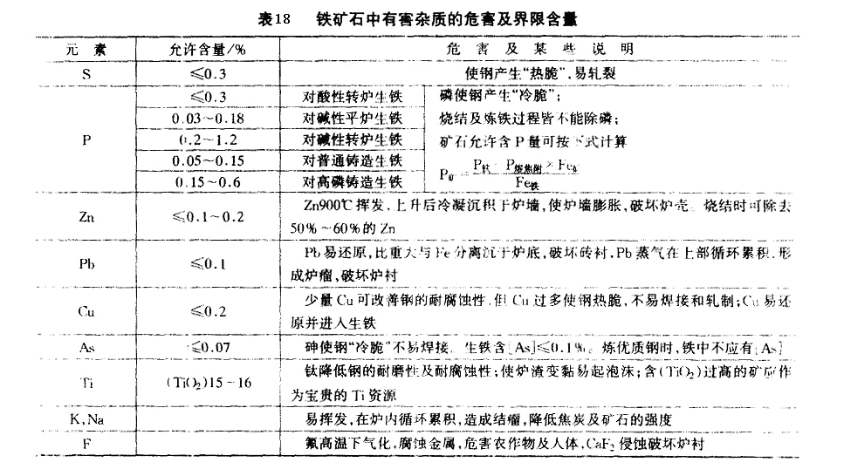
3.4.2我国颁布了中华人民共和国国家标准土壤环境质量标准GB15618-1995，其中主要规定了土壤中镉、汞、砷、铅的分级限量值见表19
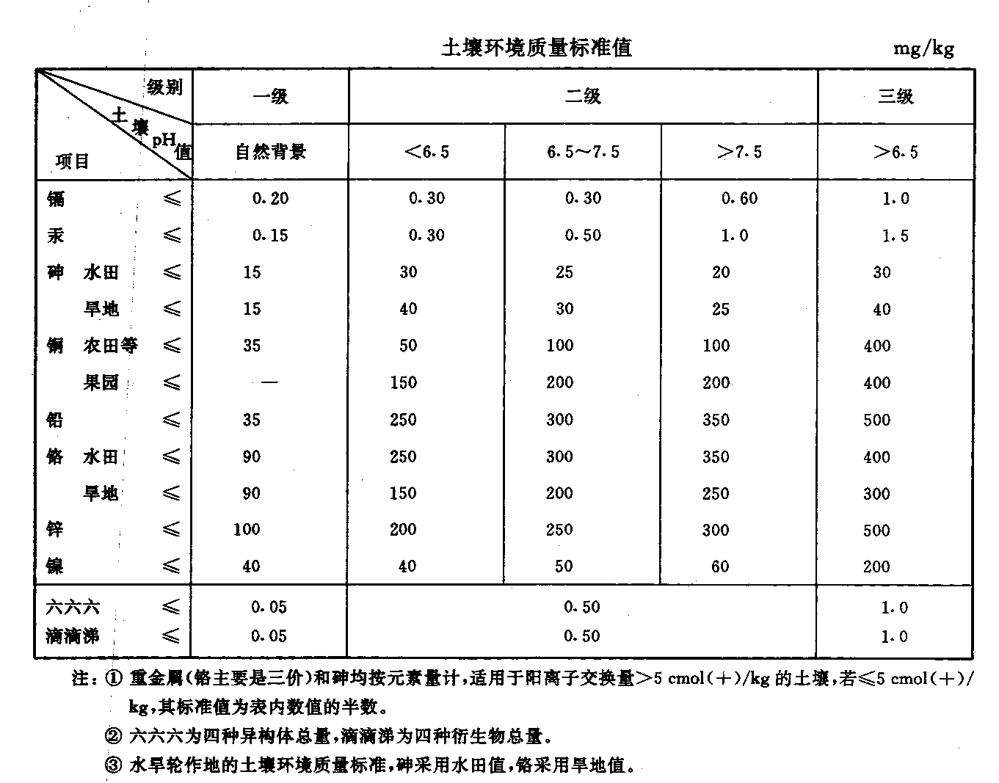
3.4.3欧盟采矿、矿石废弃物处置管理的资料显示，在高敏感土壤（农田等土壤）中的砷、镉、铜、铅、锌含量分别不允许超过52mg/kg、5 mg/kg、250 mg/kg、350 mg/kg和700 mg/kg；在其他低敏感土壤中的砷、镉、铜、铅、锌含量分别不允许超过100mg/kg、10 mg/kg、500 mg/kg、500 mg/kg和1200 mg/kg。
3.4.4我国颁布了《重金属精矿产品中有害元素的限量规范》GB 20424-2006，其中对铜精矿、铅精矿、锌精矿、混合铅锌精矿、锡精矿、镍精矿、钴硫精矿的有害元素进行了规定见表20。
表20、重金属精矿有害元素限量
矿种 | Pb（%） | As（%） | Cd（%） | F（%） | Hg（%）
铜精矿 | 6 | 0.5 | 0.05 | 0.1 | 0.01
铅精矿 | - | 0.7 | - | - | 0.05
锌精矿 | - | 0.6 | 0.3 | - | 0.06
混合铅锌精矿 | - | 0.45 | 0.4 | - | 0.05
锡精矿 | 0.5 | 2.5 | - | - | 0.05
镍精矿 | 0.1 | 0.5 | 0.05 | - | 0.001
钴硫精矿 | 0.1 | 0.1 | 0.05 | - | 0.001
3.5、进口铁矿石中铅、砷、镉、汞、氟、氯限量的确定和评价
综合以上情况，在对所搜集到的数据进行科学的统计分析，结合国内生产现实情况，对铁矿石中有害元素的限值主要从这些元素对钢铁的安全性能的影响入手考虑，兼顾对环境的影响。依据本次研究成果，参照国内外法律法规、文献资料（见表21）确定对铁矿石中有害元素设定限量，铅的含量（m/m）不大于0.2％（±0.05%）；镉的含量（m/m）不大于0.1％（±0.03%）；汞的含量（m/m）不大于0.01％（±0.003%）；氟的含量（m/m）不大于0.1％（±0.03%）；砷的含量（m/m）不大于0.07％（±0.005%）。
- 研究成果
6.1、制定了《铁矿石中铅、砷、镉、汞、氟和氯含量的限量要求》标准。
6.2、核心期刊发表论文两篇。分别为《超声提取－离子色谱法测定铁矿石中水溶性氟氯溴及硝酸根》发表于《岩矿测试》2012年4月；《硫酸亚铁铵滴定法测定铁矿石中钒含量国家标准研究》发表于《冶金标准化与质量》2012年第一期；
6.3、申请实用新型专利1项，专利名称：新型熔样炉，申请号：201120468875.6
七、 创新性
7.1、首次完成全国进口铁矿有害元素普查及国内主要矿石产区钢铁企业所用国产铁矿品质普查及调研工作。
7.2、首次将多元统计、中位值和标准四分位距法应用于对铁矿石各元素含量统计分析，并以此为基础完成标准的制定工作。
7.3、以检测结果的数理统计结论为依据，结合我国现有的炼铁冶炼要求、环保的法律法规及国外相关文献等，综合考虑进口、国产铁矿的实际情况出台该有害元素限量标准，既具有科学的严谨性同时又具有可操作性。

表21铁矿有害元素含量及相关法律、文献数据比对
 | 检测数据 |  |  |  | 高炉炼铁要求 | 我国土壤环境质量标准 | 我国重金属精矿有害元素限量标准 |  |  |  |  |  |  | 欧盟相关资料
 | 进口矿 |  | 国产矿 |  | 高炉炼铁要求 | 我国土壤环境质量标准 |  |  |  |  |  |  |  | 高敏感土壤 | 低敏感土壤
 | 最大值 | 上限值 | 最大值 | 上限值 | 高炉炼铁要求 | 我国土壤环境质量标准 | 铜精矿 | 铅精矿 | 锌精矿 | 混合铅锌精矿 | 锡精矿 | 镍精矿 | 钴硫精矿 | 高敏感土壤 | 低敏感土壤
Pb | 0.067 | 0.0044 | 0.1811 | 0.0012 | 0.1 | - | 6 |  |  |  | 0.5 | 0.1 | 0.1 | 0.035 | 0.05
Cd | 0.007 | 0.0017 | - | - | - | 1 E-04 | 0.05 |  | 0.3 | 0.4 |  | 0.05 | 0.05 | 0.0005 | 0.001
Hg | - | - | 4.98E-05 | 8.00E-07 |  | 1.5E-04 | 0.01 | 0.05 | 0.06 | 0.05 | 0.05 | 0.001 | 0.001
As | 0.15 | 0.002 | 0.035 | 0.0024 | 0.07 | 0.0030 | 0.5 | 0.7 | 0.6 | 0.45 | 2.5 | 0.5 | 0.1 | 0.0052 | 0.01
F | 0.132 | 0.018 | 4.2071 | 0.0526 | - | 0.0500 | 0.1
Cl | - | - | 0.2538 | 0.0177 | - | - | -

参 考 文 献
1 由文泉等．实用高炉炼铁技术．北京：金工业出版社，2002
2 沈同等．标准制定和编写使用问答．北京：中国标准出版社，1998
3 王征等．标准化工作导则宣贯教材．北京：中国计量出版社，1994
4 叶卉，郭大招，应海松.加强进口铁矿石监管势在必行[J] .对外经贸实务，2010，（7）:90-92
武开业．离子色谱法测定地表水中的磷酸盐［Ｊ］．化学工程与装备，2010（4）：136-137
5 刘勇建，牟世芬，林爱武，杜兵，崔建华．大体积直接进样离子色谱法测定饮用水中９种卤代乙酸和6种阴离子［Ｊ］．色谱，2003，21（2）：181-183
6 李红华，徐小作，刘祖强．离子色谱法测定水中F－、Cl－、NO^{－３} 、SO_{４}^{２－}的期间核查方法探讨［Ｊ］．中国热带医学，2005，5（4）：42-44
7 常燕．离子色谱测试技术在发电厂化学分析中的应用［Ｊ］．分析仪器，2008（1）：25-27
8 厉敏宪，龚秋霖．离子色谱法测定电场炉管垢样中的Cl－、SO₄^{－2} ［Ｊ］．化学分析计量，2002，11（2）：24-25
9 彭宁云，于萍，罗运柏．离子色谱法在电厂水质分析中的应用研究［Ｊ］．工业水处理，2000，20（9）：36-39
10 姜彬，冯志彪．离子色谱在食品分析中的应用［Ｊ］．中国调味品，2010，35（5）：25-28
11 黄惠玲，王玉建，卓海华，刘红专，徐莉，纪少凡，曾敏，林正峰．食品中亚硫酸盐的离子色谱法测定［Ｊ］．分析试验室，2009，28（8）：15-18
12 宋江峰，韩晨．离子色谱法在食品添加剂检测中的应用［Ｊ］．食品工程，2007（1）：30-32
13 黄文娴，彭速标，卢振国．铁矿石中水溶性氯化物测定的前处理方法的研究［Ｊ］．广东化工，2007，34（4）：40-44

